РОССИЙСКИЙ ФОНДОВЫЙ РЫНОК
И ГЛОБАЛЬНЫЕ ТРЕНДЫ
ДО И ПОСЛЕ КРИЗИСА



РОССИЙСКИЙ ФОНДОВЫЙ РЫНОК И ГЛОБАЛЬНЫЕ ТРЕНДЫ
ДО И ПОСЛЕ КРИЗИСА

RUSSIAN STOCK MARKET AND GLOBAL TRENDS
BEFORE AND AFTER THE CRISIS

С.Б. Перминов, Е.Н.Егорова, А.Л. Богданова, М.С. Вигриянова

S.B.Perminov, E.N.Egorova, A.L.Bogdanova, M.S.Vigrianova

ISBN 978-0-557-83270-5
Copyright © 2010 by Central Economics & Mathematics Institute and Stock Markets Institute
All rights reserved

СОДЕРЖАНИЕ

ПРЕДИСЛОВИЕ 4
1. НАСКОЛЬКО УСТОЙЧИВ «ФУНДАМЕНТ» РОССИЙСКОГО ФОНДОВОГО РЫНКА? 6
2. ОТ КАКИХ СЕКТОРОВ ГЛОБАЛЬНОЙ ЭКОНОМИКИ СИЛЬНЕЕ ЗАВИСИТ РОССИЙСКИЙ ФОНДОВЫЙ РЫНОК? 22
3. ВВЕРХ ВМЕСТЕ С ГЛОБАЛЬНЫМ ЭНЕРГЕТИЧЕСКИМ СЕКТОРОМ? 27
4. В КАКОЙ МЕРЕ РОССИЙСКИЕ МЕТАЛЛУРГИЧЕСКИЕ КОМПАНИИ СЛЕДУЮТ ЗА КОНЬЮКТУРОЙ ГЛОБАЛЬНЫХ РЫНКОВ? 42
5. Российские банки: следуют своим курсом? 53
6. Технологический сектор российского фондового рынка как часть глобального 59
7. РОССИЙСКИЙ ФОНДОВЫЙ РЫНОК НА ФОНЕ ДИНАМИКИ ОСНОВНЫХ ОТРАСЛЕЙ ЭКОНОМИКИ 71
ЗАКЛЮЧЕНИЕ 75
Приложение 1 78
Приложение 2 81
ССЫЛКИ 82

ПРЕДИСЛОВИЕ

Мировой экономический кризис вызвал целый ряд глубоких изменений в системе мирохозяйственных связей. По всей видимости, меняется как место России в мировой экономике, так и механизм взаимодействия российской экономики с окружающим миром.
Отраслевые тренды глобального рынка самым непосредственным образом влияют на развитие отдельных отраслей российской экономики. Серьезным вызовом для инвесторов стал также тот факт, что вся структура взаимосвязей на глобальном рынке меняется с все возрастающей скоростью. Это весьма затрудняет исследования в данной области, так как важнейшие экономические процессы становятся нестационарными, а временные ряды – подчас слишком короткими, чтобы выявить статистически значимые закономерности.
Ниже анализируются основные движущие силы и границы роста российского фондового рынка и крупнейших компаний «до», «во время» и после кризиса «на фоне» отраслевых трендов глобального рынка. Проще всего сказать, что в современном сложном мире все взаимосвязано. Однако с практической точки зрения необходимо опираться на действительно устойчивые и статистически значимые связи. Иными словами, важно иметь четкое представление о том, какие глобальные факторы и тренды определяют развитие российской экономики.
У многих инвесторов сложилось впечатление, что российский фондовый рынок недооценен, особенно, после последнего кризиса. Однако западные крупные игроки, которые и задают тон на российском рынке, явно не принадлежат к их числу. Более того, они руководствуются в первую очередь «глобальными» и «портфельными» соображениями, а лишь во вторую очередь конкретными свойствами тех или иных российских компаний. Глобализация фондовых рынков привела к тому, что акции любой компании могут обрушиться в силу исключительно внешних причин. Поэтому отраслевые тренды глобального фондового рынка должны самым непосредственным образом учитываться в принятии инвестиционных решений на российском рынке.
Инвесторы должны четко представлять, какие именно факторы повышения или снижения «индуцируются» глобальным рынком для многих российских компаний. Известный девиз: «Думай глобально, действуй локально!» - здесь весьма уместен. Эти «невидимые невооруженным глазом», но очень важные ориентиры могут быть рассчитаны на основе компьютерного моделирования статистических взаимосвязей курсов акций и основных макроэкономических показателей.

1. НАСКОЛЬКО УСТОЙЧИВ «ФУНДАМЕНТ» РОССИЙСКОГО ФОНДОВОГО РЫНКА?

Российский фондовый рынок по прежнему находится на периферии внимания крупных инвесторов и весьма недооценен относительно получаемых прибылей по сравнению со средним уровнем как для глобальной экономики в целом, так и даже аналогичных стран БРИК. В частности, для фонда Market Vectors Russia (RSX) как усредненной корзины акций крупнейших российских компаний коэффициент P/E (цена/прибыль) составлял на 24 сентября 2010 г. около 10. Заметим, что для индекса S&P 500 он составляет на ту же дату 13 при среднегодовом уровне 18. Для индекса развивающихся рынков (фонд EEM) этот коэффициент составляет тоже 13, а для китайской экономики (фонд FXI) он равен 12-13. Однако эта оценка является очень неустойчивой, поскольку значительная часть прибыли российского фондового рынка представляет собой сверхприбыль от продажи нефти, а способность создавать стоимость в обрабатывающей промышленности существенно ниже, чем, скажем, в китайской экономике. Доля неэнергетического экспорта в общем экспорте России в январе-августе 2010 года упала ниже 40% и продолжает падать.

Market Vectors Russia ETF (RSX)  Основные компоненты: Lukoil (8,08%), Rosneft (7,71%), Gazprom (7,69%), Sberbank (7,09%), Norilsk Nickel (6,08%), Surgutneftegaz (4,82%), VTB Bank (4,46%), Gazprom Neft (4,41%), Novatek (3,92%), Mobile Telesystems (3,80%), Vimpelkom (3,20%).  Отраслевая структура: Oil & Gas (39,6%), Iron/Steel (25,6%), Financial Services (12,0%), Telecommunications (8,0%), Consumer Services (5,8%), Other (6,3%). | 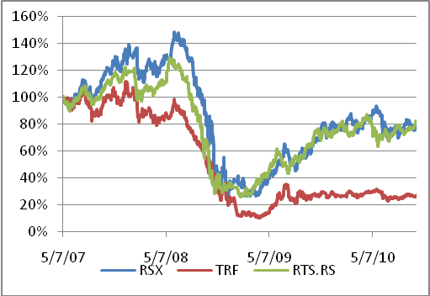  Рис.1. Динамика RSX, TRF, RTS.RS, 2007 – 2010 годы
Как видно из графика, фонд RSX в течение последних лет в значительной мере повторял динамику индекса РТС (RTS) российского фондового рынка, и даже опережал его. Это обеспечивалось весьма эффективным управлением портфелем данного фонда. В то же время известный Templeton Russia Fund (TRF) существенно отставал от индекса РТС. Показатели российского фондового рынка весьма чувствительны к снижению цен на энергоносители. Чувствительность крупнейших российских нефтяных компаний к падению цены на нефть (в расчете на 1% ее падения) такова:
Российский рынок более чувствителен к снижениям глобального рынка, чем к его подъемам.

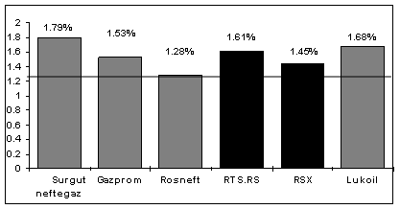

Рис. 2. Чувствительность курса акций крупнейших российских нефтяных компаний в расчете на 1 % падения цены на нефть

Как видно из рис. 3, за период с мая 2007 г. по ноябрь 2009 г. тренд индекса RSX менялся неоднократно.
На 1-й стадии (с мая 2007 г. по середину апреля 2008 г.) в целом наблюдалась тенденция к росту обоих показателей, причем 1 пункт роста цены на нефть давал 0,4-0,5 пункта роста RSX.
На 2-й стадии (с середины апреля по ноябрь 2008 г.) оба показателя были нестабильны: сначала росли с замедлением (до июля 2008 г.), потом быстро падали, причем 1 пункт изменения цены на нефть соответствовал 1,4-5 пункта изменения RSX. Связь между показателями была статистически значимой (R²= 0,879).
В частности, снижение фьючерсов на нефть на 25,6% за период с 14 июля по 22 сентября 2008 г. сопровождалось снижением цены акций Газпрома также на 39,2%, в то же время цена акций Лукойла снизилась на 43,4%, акции Сургутнефтегаза потеряли 46,2% цены, а Роснефти 32,8%, а индекс РТС 41,3% соответственно.
На 3-й стадии (декабрь 2008 г. – февраль 2009 г.) цены на нефть и RSX имели тенденцию к медленному падению, но статистическая связь между ними была слабой.
На 4-й стадии (март - август 2009 г.), российский фондовый рынок стал чутко реагировать на рост цены на нефть (R²= 0,753). 1 пункт прироста цены на нефть приносил уже 1,6-2,3 пункта прироста RSX, причем с повышением цены на нефть прирост RSX уменьшался, то есть эта чувствительность снижалась.

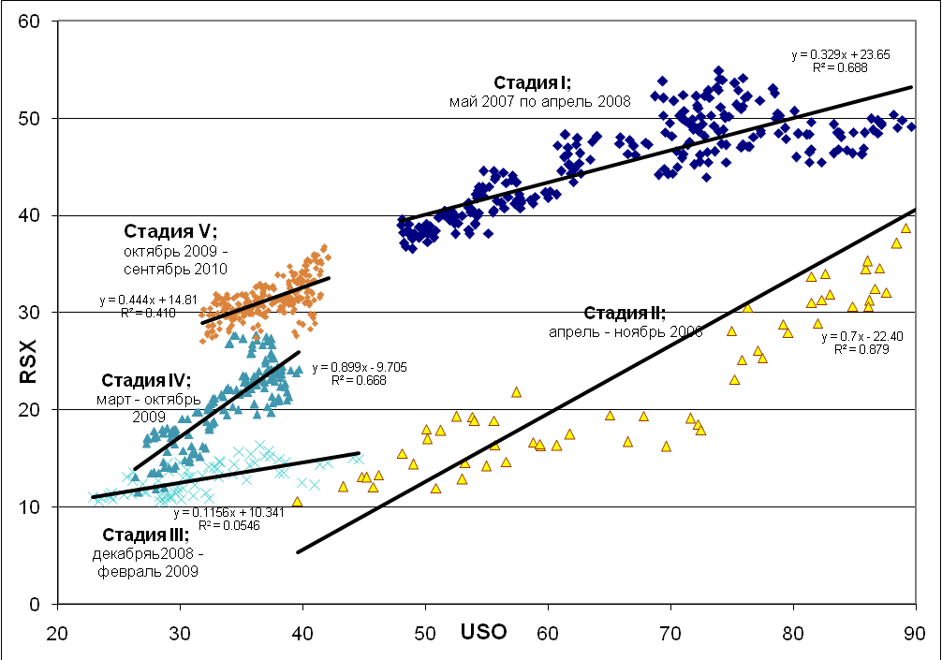

Рис. 3. Зависимость индекса RSX от цены на нефть USO

На 5-й стадии (октябрь 2009 г. - сентябрь 2010 г.) фондовый рынок стал еще менее чувствительным к приросту цены на нефть. Статистическая значимость регрессии была по-прежнему невысока (R²=0,41). После наблюдавшегося в течение пяти месяцев подряд падения мирового спроса на нефть он вырос в четвертом квартале 2009 г. почти на 1%. В феврале-апреле 2010 г. в США отмечался непрерывный рост спроса на нефть, который увеличился на 2%. Однако предложение по-прежнему превосходло спрос. В первом квартале запасы нефти стран ОЭСР аномально росли, а в США они резко увеличились к маю.
В результате долгового кризиса в странах еврозоны цены на нефть резко снизились, при этом разрыв в ценах на разные марки нефти увеличился. Цены на нефть, достигнув 1 мая максимума около 87 долларов США за баррель, потом резко опустились ниже 70 долларов США за баррель. Падение было вызвано финансовым кризисом в Греции, однако озабоченность инвесторов, связанная с ростом глобальной экономики и спросом на нефть, усугубилась опасениями по поводу распространения кризиса.
Таким образом, при низких ценах на нефть российский фондовый рынок острее реагирует на их снижение, чем при высоких.
Главная причина сильной зависимости российского фондового рынка от цены на нефть видится в том, что Россия существенно слабее интегрирована в глобальные технологические цепочки и не имеет значительного и способного к адаптации к внешнему спросу потенциала обрабатывающей промышленности. Это оставляет ей очень мало шансов найти замену сырьевому экспорту в случае дальнейшего снижения цен на энергоносители.
Высокая чувствительность к снижению цены на нефть существенно усугубляется внутренними структурными проблемами российской экономики, наиболее важные из которых таковы:

- Перегрев экономики в 2006-2008 годах и последовавший кризис.
Рост ВВП в России в 2006-2007 гг. достиг 7,4 % и 8,1% соответственно, значительно превысив долгосрочный тренд на уровне 7%. За 7 месяцев 2008 года рост ВВП составил 7,9% по сравнению с аналогичным периодом прошлого года. При этом рост реальных доходов и заработной платы по-прежнему существенно обгонял рост ВВП и производительности труда, что являлось важным признаком перегрева экономики.
С октября 2008 г. началось значительное замедление роста и в последующем падение всех показателей. В первом квартале 2010 г. реальный рост ВВП составил лишь 3,1% по сравнению с первым кварталом 2009 г., что, конечно, не оправдало прогнозов. Поддерживаемые за счет мер бюджетного стимулирования темпы роста во втором полугодии 2009 г., снизились в первом квартале 2010 г.

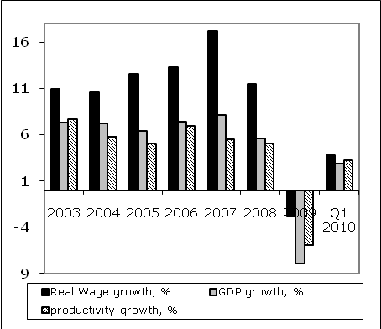
Источник: World Bank

Рис.4. Изменение основных макроэкономических показателей
за 2003 г. - первый квартал 2010 гг.
Во втором квартале 2010 г. наметилось некоторое ускорение: по предварительным данным Росстата, рост физического объема ВВП составил 5,1% к уровню 2009 г. Однако в связи с неурожаем в сельском хозяйстве, эта тенденция может оказаться неустойчивой.

2. Инфляция. В течение 2008 г. инфляция набирала темп, отражая быстрый рост денежной массы и цен на продовольственные товары. Хотя рост денежной массы (M2) к середине года сильно замедлился по сравнению с предыдущим годом (до 7,3% в январе-июле 2008 г. против 20,7% в январе-июле 2007 г.), избыточное давление на цены сохранялось. По итогам года инфляция потребительских цен составила 13,3%, цен в строительстве – 16,9% (против 17,4% в 2007 г.), цены производителей промышленной продукции несколько снизились – на 7% к декабрю 2008 г. против их быстрого роста в 2007 году (на 25%). Но произошло это в основном из-за обвала цен на нефть, подешевевшую более чем в 2 раза. К концу марта 2010 г. денежный агрегат M2 увеличился на 32% по сравнению с мартом 2009 г.
В 2010 г. несмотря на существенное увеличение регулируемых цен на коммунальные услуги в январе-феврале, инфляция потребительских цен (ИПЦ) продолжила снижаться. В конце апреля 2010 года показатель инфляции за 12 месяцев сократился до 6,0% по сравнению с 8,8% в конце 2009 г. и почти стабилизировался на этом уровне: в октябре он составил 6,5% к уровню декабря.
Качественно схожая ситуация наблюдается и на рынке производителей промышленных товаров. В сентябре 2010 года индекс цен к августу был даже на уровне 98,7% (за счет цен на полезные ископаемые), но с начала года составил 8,2%.
К факторам, обусловливающим невысокий уровень инфляции, следует отнести низкую загрузку мощностей, медленное восстановление внутреннего спроса и наблюдавшийся ранее незначительный рост денежной массы.
Однако следует учитывать, что временной лаг между ростом денежной массы и инфляцией обычно составляет 8–14 месяцев, поэтому инфляционное давление может усилиться к концу 2010 года и особенно в 2011 году. В этой связи Банку России предстоит сделать сложный выбор между стимулированием кредитования путем снижения ставки рефинансирования и потенциальным усилением инфляционного давления в течение следующих 6–8 месяцев.

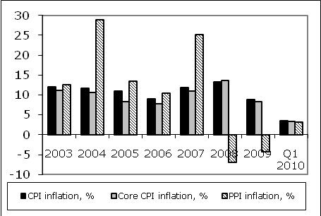
Источник: The World Bank

Рис. 5. Показатели инфляции, 2003 г. - первый квартал 2010 гг.

3. Замедление роста в ключевых отраслях. В 2008 году промышленное производство выросло на 7,6%, причем добыча полезных ископаемых - на 0,2% (в 2007 году за тот же период – на 2,7%), обрабатывающие производства – на 7,8% (в 2007 году было 12%).
В 2008 году замедление наблюдалось и в строительной отрасли: по вводу в действие жилых домов прирост составил 5,5% в сравнении с 35,5% в 2007 году. Спад в производстве электронного и оптического оборудования – 7,8% к соответствующему периоду 2007 года.
Помесячная динамика промышленного производства с исключением сезонного и календарного факторов отличалась большой неравномерностью в течение года. Начиная с апреля (1,0%), темпы роста снижались до минимума в июне (-0,9%), в результате за первое полугодие среднемесячный прирост составил 0,3%. В июле рост возобновился и достиг 0,6%, что дало среднемесячный прирост за январь-июль – 0,4%. В июле также произошло снижение добычи полезных ископаемых (-0,5%), в основном за счет снижения добычи газа.
Если за первые 9 месяцев 2008 года объем промышленного производства на 5,4 % превысил уровень 2007 года, то в октябре – только на 0,6 %, а в ноябре-декабре произошло сокращение на 7,7% и 10,3% соответственно.
В целом в 2008 году объем промышленного производства был на 2,1% выше, чем в 2007 году. Сходная ситуация наблюдалась и на транспорте, а строительство как более инерционная отрасль явно «почувствовало» кризис только в январе 2009 года. Однако в течение всего 2008 года наблюдалось замедление темпов роста строительства: если в первом квартале по сравнению с соответствующим периодом 2007 года объем выполненных работ был на 28,9% выше, то во втором квартале – на 18,2%, в третьем – на 9,5%, в четвертом – на 3,8%. В 2009 году аналогичный показатель по кварталам упал на 19,3-17,2%.
Помесячная динамика промышленного производства с исключением сезонного и календарного факторов также отличалась неравномерностью в течение следующего 2009 г. Начавшийся в октябре 2008 г. резкий спад сменился небольшим ростом в феврале-марте 2009 г., затем последовал новый спад в апреле-июне, после чего проявилась неустойчивая тенденция к восстановлению объемов производства в июле-сентябре, а в октябре вновь наметилось некоторое падение из-за снижения объемов обрабатывающих производств при ощутимом росте добычи полезных ископаемых, которая даже превысила уровень октября 2008 года.
Спад промышленного производства за первые 9 месяцев 2009 года составил 12,9%. При этом добыча полезных ископаемых сократилась всего на 2,6%, а спад в обрабатывающей промышленности составил 19,8%. Несмотря на начавшийся подъем производства, в целом за год все-таки наблюдалось падение на 8,9% к уровню 2008 года, причем по добыче полезных ископаемых всего на 0,6%, а в обрабатывающей промышленности – на 15,2%.
Отраслевой анализ экономического роста в 2010 году также приводит к неоднозначным выводам. Так, в первом квартале и добывающие, и обрабатывающие отрасли продемонстрировали относительно хорошие результаты, достигнув роста 9,5% и 12,1% соответственно, тогда как объемы строительства сократились на 9%, а объемы финансовых услуг - на 7,3%.
Во всех основных обрабатывающих отраслях были отмечены уверенные темпы роста, при этом наиболее высокие показатели были достигнуты в производстве транспортных средств, электротехнического оборудования и металлургии. Помимо существенного эффекта базы, рост внешнего спроса на металлы и химическую продукцию, а также государственная программа утилизации подержанных автомобилей способствовали резкому росту спроса на продукцию автомобильной промышленности и совокупному росту промышленного производства. Увеличение реальных доходов и зарплат обусловило в розничной торговле в апреле 2010 года рост в 4,2%, а в транспортном секторе 14,8%. Даже в строительной отрасли, где в течение почти двух лет наблюдался спад, в апреле 2010 г. наметились признаки восстановления: строительство жилой недвижимости увеличилось на 16,2% по сравнению с апрелем предыдущего года.
Во втором квартале 2010 г. позитивные процессы продолжились: рост промышленного производства составил 10,9%, в добывающих отраслях - 5,8%, в обрабатывающих – 14,3%. Однако в третьем квартале, вероятно, в связи с неблагоприятными погодными условиями и конъюнктурой рынка полезных ископаемых, темпы роста уменьшились в добывающих отраслях до 1,3%, в обрабатывающих – до 9,5%. В целом за январь-сентябрь производство выросло на 8,9%: 4,2% в добывающих отраслях и 12,6% в обрабатывающих.
Таким образом, статистические данные за 2010 г. указывают на положительную динамику: обрабатывающие отрасли могут стать существенным фактором экономического роста.
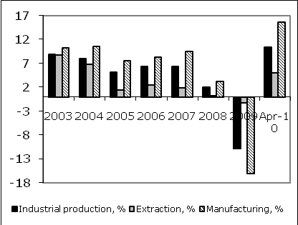  Источник: The World Bank  Рис. 6. Рост выпуска по основным секторам экономики (в % к аналогичному периоду предыдущего года) | 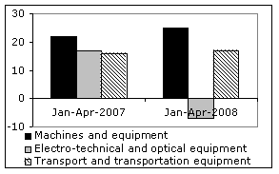 Источник: The World Bank  Рис. 7. Изменение выпуска в промышленности

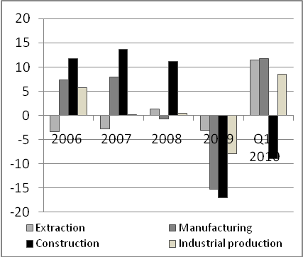
Источник: The World Bank

Рис. 8. Рост ВВП по основным отраслям (добавленная стоимость):
2006 – 1-й квартал 2010 гг.

4. Замедление прироста инвестиций в основной капитал. В первом полугодии 2008 года они увеличились на 10,6% (аналитики ожидали прироста в среднем 15%) по сравнению с первым полугодием 2007 года. Затем снижение инвестиционной активности продолжилось: в целом за год прирост составил 9,9% по отношению к 2007 г. Возможная причина этого – удорожание кредитов.
В 2007 году доля сырьевых отраслей в общем объеме инвестиций увеличилась до 17,3 % с 15,2 % в 2005 г., а доля обрабатывающих отраслей сократилась до 15,7 % с 17,6 % в 2005 г. При этом основная инвестиционная деятельность осталась сосредоточенной в сырьевых отраслях, а также в секторе транспортных услуг и связи. В дальнейшем тенденция изменилась: с 2008 года стала расти доля обрабатывающих отраслей и снижаться доля добывающих отраслей (см. рис. 10).
Падение показателей российской экономики в ходе кризиса представляет значительный риск для инвесторов. В течение 2007 и первой половины 2008 годов российская экономика в отличие от других развивающихся рынков демонстрировала своеобразный иммунитет к проблемам мировой экономики и не испытала такого же негативного влияния скачка цен на нефть и ипотечного кризиса в США. Это создало у инвесторов слишком высокие ожидания. Коэффициент PEG для фонда RSX даже после падения рынка в августе-сентябре 2008 г. составлял, по нашим расчетам, менее единицы, а это означает, что инвесторы все еще верили в способность российской экономики развиваться темпами более 7% в год.
В 2009 году произошло снижение физического объема инвестиций как в фактически действовавших, так и в сопоставимых ценах. В первом полугодии 2009 году внутренние инвестиции в нефинансовые активы сократились на 18 млрд. руб. (на 1 % по сравнению с 2008 годом). В 2009 г. инвестиции в основной капитал сократились на 17,2% по сравнению с 2008 г.
Прямые иностранные инвестиции (ПИИ) на 2,8 процентных пункта сократились уже в 2008 г., а в 2009 году произошло их резкое снижение с 27 миллиардов долларов США до 15,9 миллиарда долларов США, то есть более чем на 40%. В первом полугодии 2010 года снижение объема иностранных инвестиций продолжилось, но уже не такими высокими темпами: на 11 процентных пунктов по отношению к первому полугодию 2009 года.
В 2009 году снизились и объемы российских инвестиций за рубеж на 31,4 миллиарда долл. (на 27,5%). В первом полугодии 2010 года эти объемы составили 51,1 миллиарда долларов, что на 17,5 % выше по сравнению с аналогичным периодом 2009 года, но до полного восстановления их докризисного объема пока далеко.
Объемы внутренних инвестиций в 2009 году также упали по сравнению с 2008 годом, что видно из таб. 1.

Таблица 1
Падение инвестиций и промышленного производства
в России в 2009 году, в %

Показатель | I  квартал | II  квартал | III  квартал | IV  квартал
Инвестиции в основной капитал к 2008 году* | 84,4 | 79 | 81 | 82,1
Инвестиции в основной капитал к предыдущему месяцу** | 94,6 | 99,4 | 101,9 | 95
Промышленное производство к 2008 году* | 85,7 | 84,6 | 89 | 88,8
Промышленное производство к предыдущему месяцу** | 99,4 | 100,5 | 101,7 | 99,5
Источник: данные Росстата
* к соответствующему периоду предшествующего года
** в среднем за месяц к последнему месяцу предшествующего периода (сезонность и календарный фактор устранены).

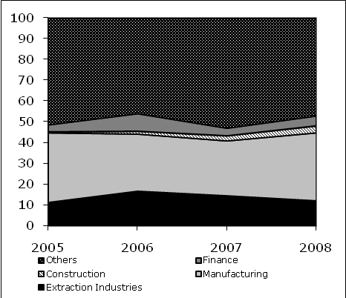
Источник: Росстат

Рис. 10. Динамика структуры прямых иностранных инвестиций
Спрос на инвестиции так и остался на низком уровне. В первом квартале 2010 г. инвестиции в основной капитал сократились на 4,1% по сравнению с аналогичным периодом 2009 г. Это указывает на сохранявшуюся низкую инвестиционную активность в экономике. В условиях существенной неопределенности и жестких условий кредитования большинство компаний не возобновили активные инвестиционные стратегии, а наращивали загрузку существующих производственных мощностей, пополняя товарно-материальные запасы для удовлетворения потенциального увеличения спроса на свою продукцию. Во втором квартале инвестиционный климат значительно улучшился, особенно в мае и июне, когда инвестиции в сопоставимых ценах увеличивались на 19% к уровню предыдущего месяца, что за квартал дало прирост 49,2 пункта по сравнению с предыдущим кварталом. Однако в целом за 2 квартал прирост составил только 5,3 пункта по сравнению с аналогичным периодом 2009 года, за 2-е полугодие – 1,3%.
Изменения структуры иностранных инвестиций в 2010 году также благоприятно. За первое полугодие в обрабатывающие отрасли поступило 35,9% их общего объема, в добывающие – 22,1%, в отрасль «транспорт и связь» - 10,1%. Сравнительно малая доля инвестиций поступает в финансовую отрасль (4,3%) и особенно в строительство (1,4%).
Снижение темпов роста инвестиций ведет также и к сокращению объемов строительства, а значит и к сокращению внутреннего спроса на продукцию металлургической отрасли, из-за чего естественно снижается прибыльность металлургии. Предприятия металлургического сектора составляют около четверти в корзине RSX, поэтому снижение рентабельности металлургии негативно влияет на котировки RSX.

Таким образом, произошло скачкообразное снижение ожиданий инвесторов, и российский фондовый рынок перестал быть специальным случаем, его параметры PEG and P/E снизились до обычных для развивающихся рынков уровней и даже ниже их, причем с поправкой на высокую рискованность инвестиций. В результате индекс РТС в феврале 2009 года был меньше, чем в начале октября 2008 года примерно на 40 пунктов, но затем проявилась тенденция к его росту, и в начале декабря 2009 года индекс РТС уже превышал уровень декабря 2008 года на 134 пункта, а уровень октября – на 62 пункта. Однако это положение сложилось благодаря добывающим отраслям, а индекс РТС по обрабатывающей промышленности в декабре 2009 года оставался на 31 пункт ниже, чем в начале октября 2008 года. 2010 год начался с роста индекса РТС, достигшего локального максимума 1581 18 января, затем началось его снижение до 1375 к 8 февраля. В последующие два месяца индекс повышался и 15 апреля достиг уровня 1676, что является максимумом для 10 месяцев 2010 года. В мае-июне индекс РТС снижался, причем локальный минимум пришелся на 25 мая и составил 1297,9. В дальнейшем господствовала тенденция к росту индекса РТС, 22 октября достигшего уровня 1608,7, что меньше, чем в середине января, на 68 пунктов и очень далеко до исторического максимума 2008 года, составившего 2498,1.
Состояние платежного баланса улучшилось, резервы увеличились, несмотря на сохранение волатильности потоков капитала. В первом квартале отток капитала возобновился после отмечавшегося в четвертом квартале 2009 г. притока капитала. По предварительным оценкам Банка России, в первом квартале счет операций с капиталом был сведен с дефицитом в 5,4 млрд. долларов США, и хотя этот показатель значительно уступает уровню прошлого года (32,6 млрд. долларов США в первом квартале 2009 г.), но по сравнению с четвертым кварталом 2009 г., когда Банк России зафиксировал профицит в размере 10,3 млрд. долларов США, состояние счета ухудшилось. Волатильность потоков капитала обусловлена, главным образом, динамикой цен на нефть, сохраняющейся неопределенностью восстановления мирового спроса и обострением долгового кризиса в еврозоне. В первом квартале чистый приток капитала в банковский сектор снизился до 0,8 млрд. долларов США, по сравнению с почти 9 млрд. долларов США в четвертом квартале 2009 г., а отток капитала из небанковского сектора увеличился до 13,7 млрд. долларов США с практически нулевого уровня в предыдущем квартале. Но в целом состояние платежного баланса в первом квартале 2010 г. улучшилось, что дало возможность Банку России увеличить валютные резервы до 456 млрд. долларов США к концу мая 2010 г. с 439 млрд. долларов США в конце декабря 2009 г.

5. Уязвимость финансового сектора. Финансовый сектор составляет около 12% в составе фонда RSX и представлен крупнейшим российским банком «Сбербанк» (7,1% в RSX), который сейчас, по нашему мнению, несколько недооценен с фундаментальной точки зрения. Его P/E равен 24,04, что невысоко для такого крупного банка, который оказывает почти весь спектр банковских услуг. Тем не менее, данный банк является источником значительного риска. Проблема не столько в самом банке, сколько в том, что он, очевидно, не сможет решить проблемы c перекредитованием, если они станут еще более масштабными. Российские банки в последние годы «сидели на игле дешевых западных кредитов», а с конца 2008 года – на государственных вливаниях из стабилизационного фонда. Дальнейшее перекредитование для них может стать серьезной проблемой.
Возможности финансирования банков за счет депозитов населения в сегодняшней обстановке невелики. Из-за снижения доходов банкам будет сложно наращивать капитал за счет собственных средств. Продолжение кризиса на мировых рынках будет еще более снижать интерес инвесторов к России, в результате чего российским банкам станет еще дороже привлекать капитал с этих рынков. Индекс РТС-финансы вплоть до сентября 2009 года был ниже уровня начала октября 2008 года. К декабрю 2009 года он возрос примерно на 30 пунктов, но оставался ниже уровня января 2008 года на 344-416 пунктов. К 20 января 2010 г. этот индекс подрос до абсолютного значения 411,7, затем то снижался, то повышался и 25 апреля достиг максимального значения для 10 месяцев 425, затем в мае последовал его обвал до уровня ниже 300, после чего он начал повышаться и 22 октября был равен 417, что меньше на 275-370 пунктов, чем в январе 2008 года.
Более мелким банкам для наращивания капитала придется, скорее всего, по-прежнему полагаться на вклады своих основных акционеров. В сентябре 2008 г. российское правительство восполнило дефицит ликвидности за счет профицита бюджета, несмотря на глобальный кредитный кризис. Однако возможности правительства весьма ограничены. Оно проводит политику ограничения денежной массы, которая уже в первом полугодии 2009 года сократилась на 2,8 %. Дефицит госбюджета в 2009 году составил 6,3% ВВП, за первое полугодие 2010 года – 5,3 % ВВП. Резервный фонд тоже быстро сокращается, и в 2011 году, вероятно, закончится, если резко не подскочат цены на энергоресурсы, что маловероятно.
Банки и нефинансовые предприятия в первом квартале 2010 г. имели возможность обслуживать и рефинансировать свои внешние долговые обязательства. Как и ожидалось, крупных дефолтов по внешним долговым обязательствам в банковском и корпоративном секторах не было. По информации Банка России, в первом квартале 2010 г. банки выплатили примерно 14,7 млрд. долларов США, а нефинансовые предприятия – около 23,3 млрд. долларов США.
Возможности банков по рефинансированию улучшились, поскольку они увеличили размер долговых обязательств до 128,9 млрд. долларов США к концу первого квартала 2010 г., что на 1,3 % выше, чем в конце 2009 года. Предприятия нефинансового сектора также рефинансировали свои внешние обязательства, увеличив к концу первого квартала совокупный размер долговых обязательств до 301,7 млрд. долларов США, что на 1,1% выше показателя конца 2009 г.
По предварительным оценкам Банка России, к концу первого квартала 2010 г. совокупный внешний долг государственного и частного секторов составил 473,7 млрд. долларов США, что на 2,1 млрд. долларов США превышает показатель конца 2009 г.

6. Рост внутреннего спроса как источник восстановления экономики России. Благодаря росту располагаемых денежных доходов и зарплат в 2010 г., увеличение потребления домохозяйств стало фактором восстановления внутреннего и совокупного спроса. Реальные доходы населения росли, в основном, за счет индексации пенсий и социальных пособий, роста средней зарплаты. Так, в январе-сентябре 2010 г. реальные доходы населения выросли на 4,8% по сравнению с аналогичным периодом 2009 г., реальная средняя зарплата – на 5%. Однако этот рост носил ограниченный характер в силу медленного восстановления экономики и высокого уровня безработицы. Важно отметить, что реально-располагаемые доходы на душу населения с начала года за 9 месяцев увеличились только на 1,5%. При существующем низком объеме кредитования восстановление носит постепенный характер и пока не охватило инвестиционный спрос.

Ситуацию в экономике России в 2010 г. можно охарактеризовать как неравномерное восстановление в условиях повышения глобальной неопределенности. Новые риски для восстановления российской экономики создают более медленное, чем ожидалось, восстановление внутреннего спроса в сочетании с рисками распространения последствий «греческого кризиса» на другие экономики Западной и Восточной Европы. В этих непростых условиях необходимо стремиться находить точный баланс между снижением бюджетного дефицита и одновременно поддержкой наметившегося роста экономики.
Необходимо также минимизировать краткосрочные и долгосрочные риски внутренней экономической политики, принимая во внимание невозможность повлиять на внешние риски.
Например, запоздалое ужесточение бюджетной политики при падении цен на нефть является краткосрочным риском, так как сократить ставшие привычными повышения текущих расходов станет гораздо более трудной задачей. Поэтому важно обеспечить разумное исполнение бюджета и не допустить наращивания дополнительных расходов до конца года. Обеспечение структурных реформ государственного управления, социальных секторов, финансового сектора и улучшение инвестиционного климата – долгосрочные задачи программы модернизации.

2. ОТ КАКИХ СЕКТОРОВ ГЛОБАЛЬНОЙ ЭКОНОМИКИ СИЛЬНЕЕ ЗАВИСИТ РОССИЙСКИЙ ФОНДОВЫЙ РЫНОК?

Поскольку крупные иностранные банки и фонды являются главными игроками на российском рынке, то их политика в значительной мере и определяет динамику рынка. Это влияние распространяется по следующим двум основным каналам.
Во-первых, многие крупные российские компании являются, как мы увидим ниже, более или менее существенными составными частями соответствующих отраслей глобального рынка и, естественно, подвержены их трендам.
Во-вторых, российский фондовый рынок есть ключевая часть развивающихся рынков (emerging markets) и, следовательно, крупные операторы на этих рынках в значительной мере придерживаются на российском рынке общей политики.
В 2006-2010 годах российский рынок был в наибольшей мере подвержен влиянию нескольких глобальных трендов (таб. 2, столбцы 2-3).
Для докризисного периода с мая 2007 по июнь 2008 года были характерны следующие зависимости: наибольшее влияние на российский рынок имели такие сектора глобальной экономики как «Энергия» и «Материалы». Причем, как показали наши расчеты, крупные российские компании, в частности нефтяные компании «Сургутнефть», «Лукойл», «Газпром» и «Роснефть» вели себя на рынке сходным образом.
Глобальный сектор «Промышленность» готовился к подъему, но вверх российскую промышленность он за собой не потянул.
В то же время корреляция с глобальным сектором «Промышленность» практически отсутствовала. Это и понятно, поскольку российской промышленности к этому времени не удалось установить достаточно тесные зарубежные связи по производственной кооперации и аутсорсингу. Как видно из приведенного в таблице графика (столбец 2), глобальный сектор «Промышленность» был в это время на стадии подъема.
Таблица 2

Сопоставление глобальных трендов с трендами российского фондового рынка

Среднесрочный тренд соответствующего сектора глобальной экономики | Теснота статистической связи с индексом РТС до кризиса  (с мая 2007г. по июнь 2008 г.) | Теснота статистической связи с индексом РТС  после кризиса  (после июня 2008 г.)
ЭНЕРГЕТИКА (XLE)
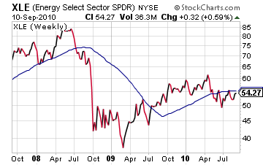 | 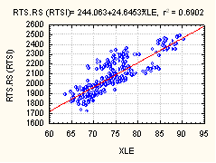 | 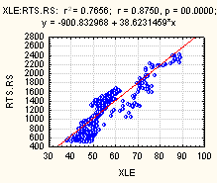
ПРОИЗВОДСТВО МАТЕРИАЛОВ (XLB)
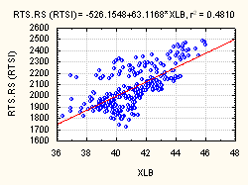  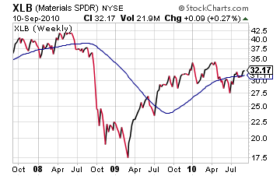 |  | 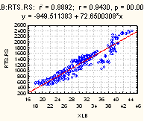
ПРОИЗВОДСТВО ПОТРЕБИТЕЛЬСКИХ ТОВАРОВ ПЕРВОЙ НЕОБХОДИМОСТИ (XLP)
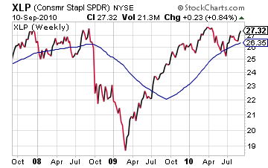 | 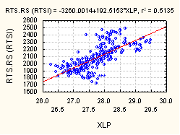 | 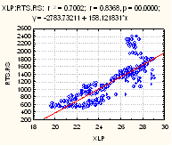
ФИНАНСОВЫЙ СЕКТОР (XLF)
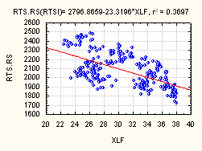  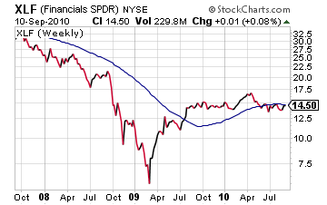 |  | 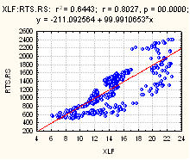
ПРОИЗВОДСТВО ПРОЧИХ ПОТРЕБИТЕЛЬСКИХ ТОВАРОВ (XLY)
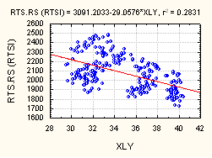  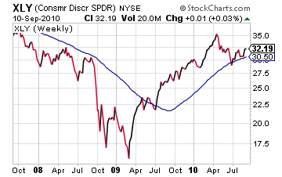 |  | 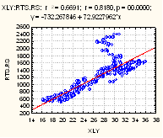
СЕКТОР ВЫСОКИХ ТЕХНОЛОГИЙ (XLK)
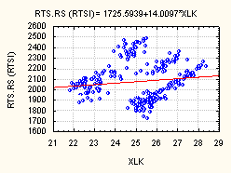  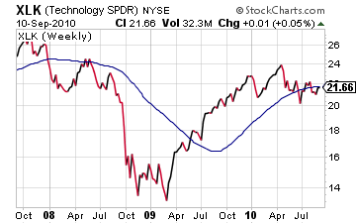 |  | 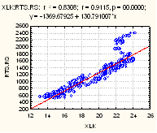
ПРОМЫШЛЕННОСТЬ (XLI)
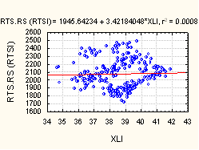  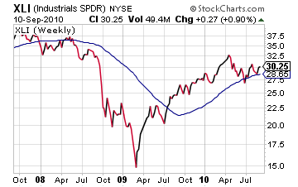 |  | 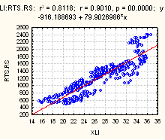
ЗДРАВООХРАНЕНИЕ (XLV)
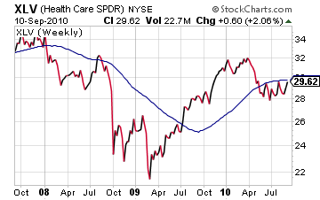 | 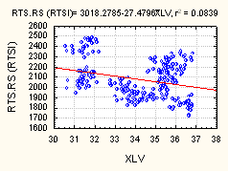 | 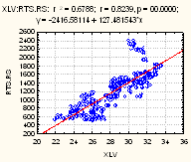

Однако в виду отсутствия указанной связи он не мог создать «подъемную силу» для российского фондового рынка. Некоторое положительное влияние на российский рынок, конечно, должно было иметь место, поскольку увеличивался спрос на энергоресурсы. Однако это опосредованное влияние во все возрастающей степени нейтрализовалось широким внедрением энергосберегающих технологий.
Глобальный сектор высокий технологий также не оказывал до 2008 г. практически никакого влияния на российский фондовый рынок. Во-первых, высокотехнологичные производства практически не представлены на российских биржах. Во-вторых, влияние глобального сектора высоких технологий на российскую промышленность очень опосредованное. Слабая корреляция между ними указывает на то, что инвесторы, вообще говоря, не рассчитывали, что прогресс в области высоких технологий непосредственно и значительно отразится на развитии российской промышленности, которая отстала в технологическом смысле на несколько поколений.
Тем не менее, как мы видим из диаграммы (рис. 11), подотрасль этого сектора «телекоммуникации» оказывала сильное влияние на «сотовую телефонию» в России, конкретно на компании «Вымпелком» и МТС. Подробнее это влияние анализируется в параграфе 6.

В кризисный и послекризисный период с июня 2008 г. по сентябрь 2010 г. (таб. 2, столбцы 1 и 3) произошло существенное укрепление связей, сложившихся в докризисный период, что нашло свое отражение в изменении статистических параметров (в частности, R²), иными словами, усилилась корреляция индекса российского фондового рынка (РТС, RTS.RS) со всеми секторами глобальной экономики. А именно: все тренды стали двигаться в одном направлении – сначала резко падали, достигая минимальных значений в ноябре 2008 г., потом темпы падения замедлялись, а с марта 2009 г. начался их рост. Это влияние более детально анализируется в последующих параграфах.
В частности, именно в последние годы установилась весьма тесная прямо пропорциональная зависимость российской промышленности и финансового сектора (см. точечные диаграммы в таб. 2) от соответствующих глобальных отраслей. Это явилось результатом установления долговременных связей на уровне конкретных предприятий и банков с партнерами за рубежом

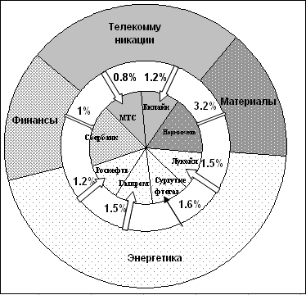
Примечание: Рядом со стрелками указаны средние приросты капитализации
компаний в расчете на 1% прироста капитализации глобальных секторов.

Рис. 11. Каналы реального влияния глобальной экономики
на крупнейшие российские компании

3. ВВЕРХ ВМЕСТЕ С ГЛОБАЛЬНЫМ ЭНЕРГЕТИЧЕСКИМ СЕКТОРОМ?

Как отмечалось выше, российский фондовый рынок (RSX) в целом очень тесно привязан к глобальному энергетическому сектору (XLE), что подтверждает и динамика развития этих секторов в 2008-2009 годах (см. рис. 12).

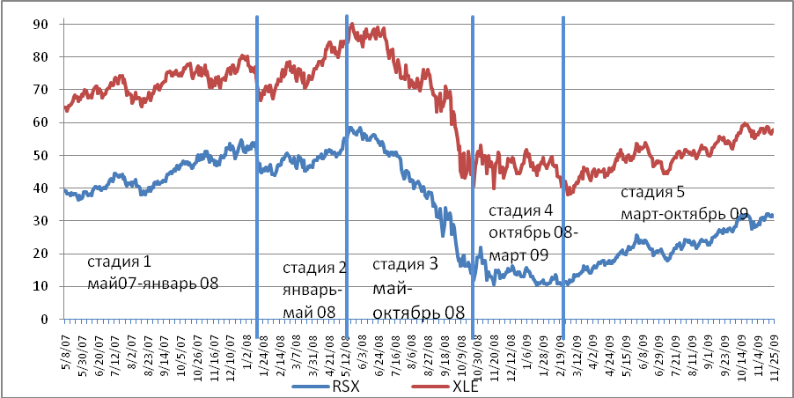

Рис. 12. Динамика RSX и XLE в мае 2007 г. – октябре 2009 г.

Как видно из графиков, энергетический сектор мировой экономики в мае 2008 г. сменил свой тренд с восходящего на нисходящий, и российский рынок в точности повторил это. Дальнейшая динамика RSX тоже весьма сходна: замедление падения в октябре 2008 г.- марте 2009 г. и пологий подъем с марта 2009 г.
В динамике показателей RSX и XLE можно выделить пять стадий, характеризующихся разными трендами (см. рис. 13-15). На стадии 1 (май 2007 г. – январь 2008 г.) российский фондовый рынок рос практически одинаковыми темпами с глобальным энергетическим сектором, затем на стадии 2 (январь-май 2008 г.) он стал немного отставать. На стадии 3 (май-октябрь 2008 г.) имело место резкое падение обоих показателей в результате кризиса, которое происходило более быстрыми темпами, чем предшествующий ему рост. На стадии 4 (октябрь 2008 г. – март 2009 г.) падение замедлилось и, наконец, на стадии 5 (март – ноябрь 2009 г.) возобновился рост, но полного восстановления уровней мая 2007 г. в октябре 2009 г. еще не произошло.

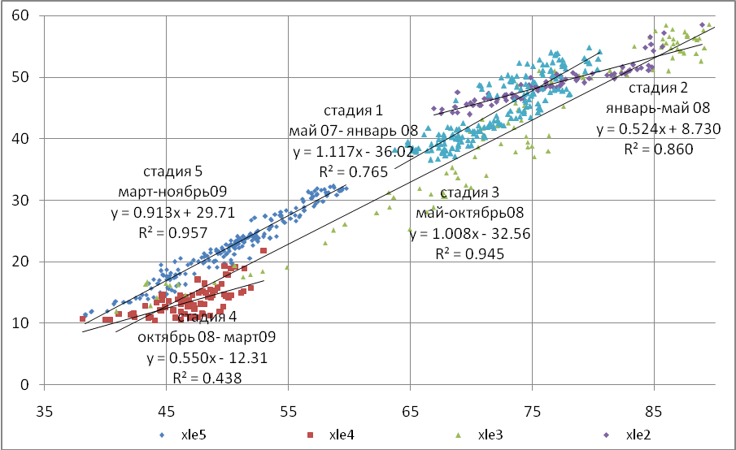

Рис. 13. Зависимость RSX от XLE в мае 2007г. – ноябре 2009 г.

Зависимость RSX от XLE на всех стадиях, кроме 4-й, была статистически весьма значимой (R² от 0,765 до 0,957). 4-я стадия (резкое замедление падения) оказалась своеобразной зоной «турбулентности»: теснота статистической связи снизилась до R²=0,438. В этот период в связи с проявившимся кризисом российского энергетического сектора инвесторы вели себя на рынке нестабильно в отношении российских компаний, определяющих индекс RSX.

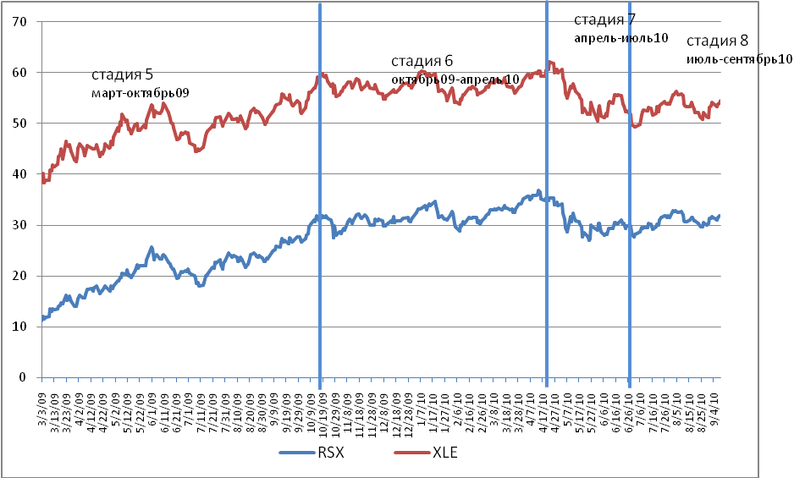

Рис. 14. Динамика RSX и XLE в марте 2009 г. - сентябре 2010 г.

Итак, на стадии 5 (март-октябрь 2009 г.) наблюдался активный рост обоих показателей (см. рис. 14).
На стадии 6 (октябрь 2009 г. – апрель 2010 г.) скорость роста и RSX и XLE замедляется в связи с исчерпанием краткосрочных ресурсов роста энергетических отраслей.
На стадии 7 (апрель-июль 2010 г.) имеет место некоторая коррекция вниз в связи опасениями общего замедления роста мировой экономики.
Стадия 8 (июль-сентябрь 2010 г.) характеризуется медленным и, главное, неустойчивым ростом: поскольку пока не удалось справиться с высоким уровнем безработицы, перспективы экономического подъема остаются довольно туманными. Восстановление котировок до уровня 2008 г. пока так и не произошло. Изменилось и качество экономического роста: значительная часть трудоспособного населения (в США пока более 10%) еще не находит места в послекризисной экономике.

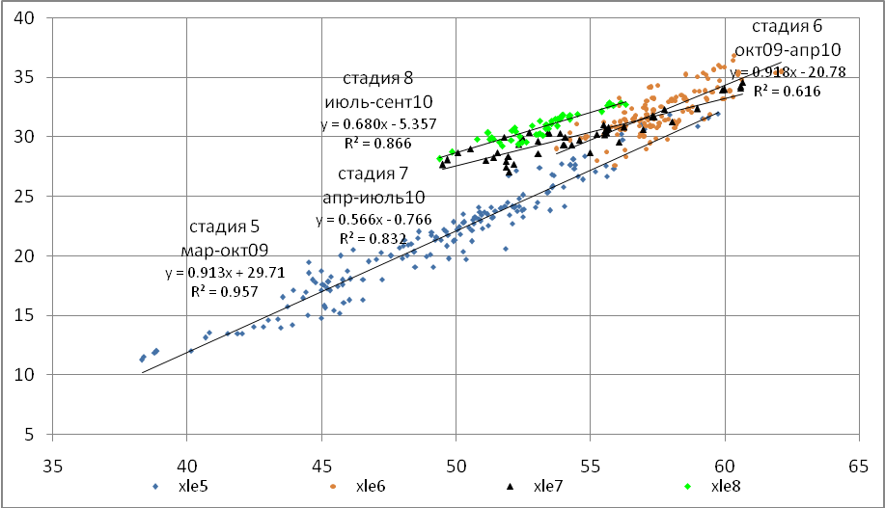

Рис.15. Зависимость RSX от XLE

Заметим, что статистическая значимость индекса RSX российского фондового рынка от глобального энергетического сектора (XLE) на всех рассмотренных выше стадиях оказалась очень высокой: R² от 0,832 до 0,957. Только на стадии 6 она была несколько ниже: R² =0,616.
Как отмечалось выше, российский фондовый рынок в целом очень тесно привязан глобальному энергетическому сектору (XLE). Из графиков на рис. 14 видно, что энергетический сектор мировой экономики в июле 2008 г. сменил свой тренд с восходящего на нисходящий, и российский рынок в точности повторил это. Крупнейшие российские энергетические компании (за исключением, пожалуй, «Сургутнефтегаза»), также вполне интегрировались в глобальный энергетический сектор, и их динамика в основном повторяет колебания последнего (см. графики на рис. 16).

Зависимость между индексом РТС и глобальным энергетическим сектором XLE | Зависимость между фондом RSX и глобальным энергетическим сектором XLE
май 2007 г. - июнь 2008 г.  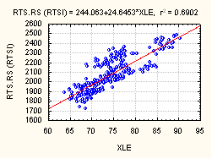  июнь 2008 г. – сентябрь 2010 г.  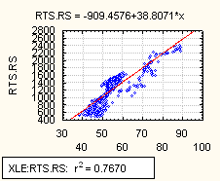 | май 2007 г. - июнь 2008 г.  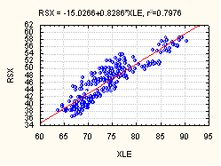  июнь 2008 г. – сентябрь 2010 г.  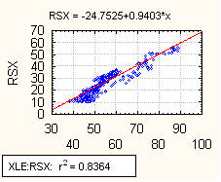
май 2007 г. – июнь 2008 г.
“Газпром”  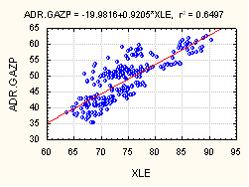 | “Роснефть”  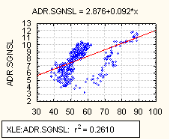
“Сургутнефтегаз”  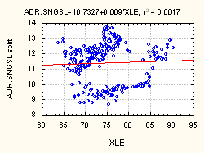 | “Лукойл”  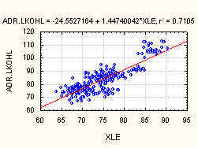
июнь 2008 г. – сентябрь 2010 г.
“Газпром” 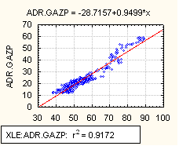 | “Роснефть”  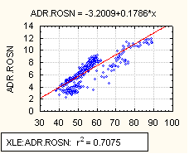
“Сургутнефтегаз”  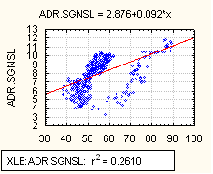 | “Лукойл”  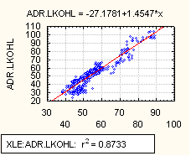
Курсы акций указаны в долларах США для ADR российских компаний на Лондонской бирже.

Рис. 16.Зависимость курсов акций от колебаний глобального энергетического сектора

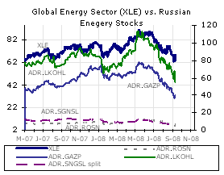 | 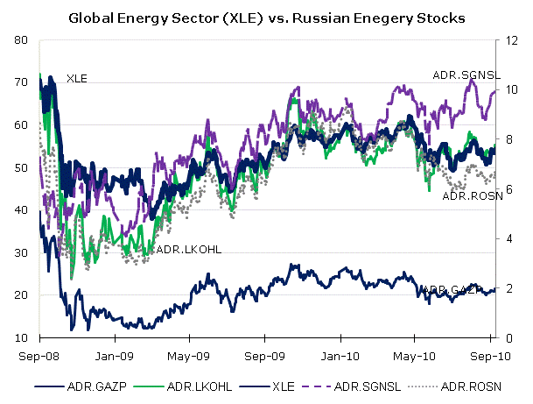
Курс акций указан в долларах США для ADR российских компаний на Лондонской бирже.

Рис.17. Глобальный энергетический сектор и акции российских энергетических компаний

Как видно из рисунков, приведенных выше, характер зависимостей курсов акций российских нефтяных компаний от глобального энергетического сектора остался прежним, но несколько увеличилась теснота статистической связи между динамикой глобальным энергетическим сектором и курсами акций ведущих российских компаний.
Российские нефтяные компании ведут себя весьма сходным образом и их динамика подвержена влиянию следующих основных факторов.

ФАКТОРЫ ПОВЫШЕНИЯ:
- Сырьевые отрасли остаются наиболее приоритетным направлением инвестиций. В 2007 г. доля сырьевых отраслей в общем объеме производства увеличилась до 17,3 % (с 15,2 % в 2005 г.), а в 2009 году она составляла 19%. Однако еще в первом полугодии 2008 года инвестиционная активность в добывающем секторе несколько снизилась. Темпы прироста инвестиций упали с 23,2% в первом полугодии 2007 года до 12,0% в первом полугодии 2008 года. Такой же прирост был и за весь 2008 год. В кризисном 2009 году инвестиции в добывающие отрасли сократились на 9,6%. Однако, по прогнозу, инвестиции в нефтехимическую отрасль России в 2010 году достигнут докризисного уровня и должны составить 80-90 миллиардов руб. Увеличился и объем экспорта нефтехимической продукции. Росту инвестиций способствовал сохраняющийся высокий уровень цен на энергоносители, хотя они и остаются весьма волатильными. Тем не менее, уровень в $70-80, по мнению многих экспертов, вполне устраивает как добывающие компании, так и потребителей, а это дает основания полагать, что данный фактор роста сохранится и в ближайшие годы.

- Существенная часть прямых иностранных инвестиций по-прежнему поступает в добывающие отрасли, хотя с 2008 г. их объем снизился. В 2007 г. в добывающие отрасли поступило 50% общего объема ПИИ, а за 9 месяцев 2010 г. - 22,1%. В соответствии с последними данными Росстата, ПИИ в первом квартале 2010 г. составили всего 6,73 млрд. долларов США, что ниже, чем за соответствующий период прошлого года. За 2009 г. в добывающие отрасли поступило почти в два раза меньше инвестиций, чем было погашено, а объем накопленных инвестиций составил 17,2% их общего объема. Уже в I квартале 2008 г. структура ПИИ претерпела изменения, при этом в сектор производства и распределения электроэнергии, газа и воды, была направлена треть от общего объема иностранных инвестиций (1,9 миллиарда долларов США), что отражает инвестиции в ТГК (территориальные генерирующие компании) и ОГК (оптовые генерирующие компании). За 9 месяцев 2010 года в этот сектор направлено только 406 млн. долларов, или 13,3 % иностранных инвестиций. Вместе с тем, доля ПИИ в обрабатывающие отрасли увеличилась и составила 35,9% за 9 месяцев 2010 года.

ФАКТОРЫ ПОНИЖЕНИЯ:
- Спад мировой экономики и спад на российских экспортных рынках.

- Снижение цен на нефть в краткосрочной и среднесрочной перспективе, несмотря на отдельные периоды ее повышения.

- Снижение объемов добычи нефти. В 2008 году добыча нефти в упала на 1,6 %, а добыча газа взросла на 1,7%.
Снижение добычи нефти было вызвано серьезными причинами: ухудшение качества сырьевой базы, сложности освоения новых месторождений, снижение стимулов увеличения добычи из-за высокой налоговой нагрузки и прочее. Во многом это является следствием недальновидной политики российских энергетических компаний в области разработки новых месторождений: в течение многих лет они уменьшали вложения в их разведку и разработку. Если в январе-сентябре 2009 года добыча нефти была практически на уровне 2008 года (100,8%), то добыча газа снизилась на 17,2%, угля – на 12,2%.
В 2010 году ситуация улучшилась. Добыча нефти в РФ в сентябре 2010 года на 1,2% превысила аналогичный показатель 2009 года. Добыча нефти за январь-сентябрь была на 2,4% больше, чем за 9 месяцев 2009 года, угля – на 8,4%. Однако экспорт российской нефти за сентябрь был на 6,1% ниже, чем в сентябре 2009 года. Экспорт за январь-сентябрь 2010 года сократился на 0,5%. Добыча газа в РФ в сентябре выросла на 4,2%, в январе-сентябре - на 15,6%. Экспорт российского газа за сентябрь сократился на 8%, за январь-сентябрь экспорт вырос на 19,6% до 128,112 млрд. кубометров. Стабильности в росте экспорта не наблюдалось.

- Рост в добывающих отраслях тормозится также дефицитом современных производственных мощностей в других отраслях. Коэффициент использования производственных мощностей в промышленности увеличился с 69% в 2001 г. до 81% в марте 2008 г., причем у трех четвертей предприятий этот показатель превышал 90%. Кроме того, износ основных фондов добывающих отраслей на конец 2008 г. оценивался в 51%, а полностью изношенных фондов было 20,4, в том числе машин и оборудования – 25,3%.

По мнению некоторых экспертов, с 2020 года спрос на нефть начнет снижаться как в мире, так и в РФ. В частности, в 2020-2025 гг. в России может случиться технологический кризис в энергетике. Значительную роль в уменьшении глобального спроса на энергоносители может сыграть массовый переход на производство электромобилей.

ГАЗПРОМ

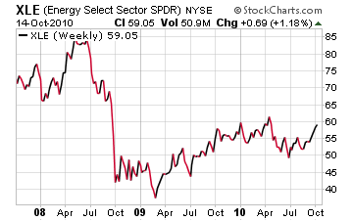 | 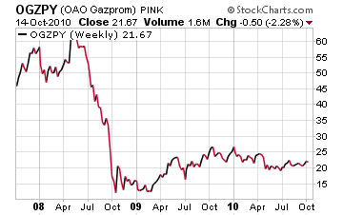

Рис. 18. Динамика курсов акций Газпрома и мирового энергетического сектора
Таблица 3

ФАКТОРЫ ПОВЫШЕНИЯ:  - Коэффициент «цена/прибыль» (P/E) (4,9) значительно ниже среднеотраслевого* (14,9).  - Коэффициент «цена/балансовая стоимость» (0,70) почти втрое ниже среднеотраслевого уровня (1,90).  - Рентабельность (28,6%) более чем вдвое выше среднеотраслевой (11,1%).  - Коэффициент рентабельности активов (10,1%) многократно превышает среднеотраслевой (1,19%).  - Добыча "Газпрома" в сентябре 2010 г. увеличилась на 2,1%, за 9 месяцев - на 14,6% до 365,973 млрд. кубометров.  - Еврокомиссия открыла газовый рынок Италии для "Газпрома" и других конкурентов.  - Газпром увеличил инвестиционную программу на 2010 год на 13%.  - Газпром опубликовал позитивные финансовые результаты по МСФО за 1-й квартал 2010 г.. | ФАКТОРЫ ПОНИЖЕНИЯ:  - Коэффициент «цена/продажи» (1,30) превышает среднеотраслевой (0,8).  - Предстоит значительный передел рынка газа в связи с появлением новых эффективных технологий добычи газа из сланцев.  - Российско-польское соглашение об увеличении поставок газа в Польшу с 2022 года не будет продлено на 15 лет.  - Стоимость газопровода "Южный поток" может вырасти до 10 млрд. евро.  - Экспорт "Газпрома" по итогам года может составить 145 млрд. м³, что на 3,4% выше уровня 2009 года; однако в июне 2010 г. предыдущий прогноз был снижен с 160 млрд. м³ до 145, что связано с неравномерностью восстановления Европы после кризиса.
Источники финансовой информации: http://www.morningstar.com, http://www.reuters.com
* Добыча, переработка и реализация природного газа и нефти
С фундаментальной точки зрения компания «Газпром», как мы видим, не выглядит недооцененной и это не дает оснований полагать, что она будет дорожать сама по себе. Требуется весьма сильный импульс извне, чтобы курс Газпрома пошел вверх.

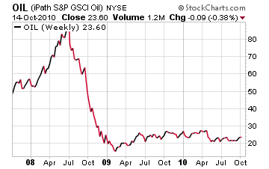
Курс акций указан в долларах США для ADR Gazprom

Рис. 19. Давление внешних факторов на курс акций Газпрома

В то же время Газпром будет испытывать давление снижающихся цен на нефть, если это снижение продолжится в ближайшие годы. Причем, как мы видим из графика выше, к падению цены на нефть компания более чувствительна, чем к ее росту, как, впрочем, и весь российский фондовый рынок, что уже отмечалось ранее.
РОСНЕФТЬ

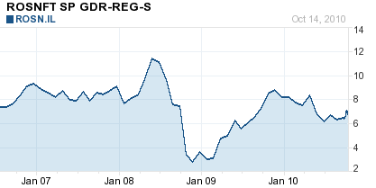
Курс акций указан в долларах США для GDR Rosneft, источник: http://finance.yahoo.com

Рис. 20. Динамика курса акций Роснефти и мирового энергетического сектор

В отличие от Газпрома, Роснефть, как показывает наш анализ, будет в меньшей мере испытывать поддержку глобального энергетического сектора после перехода последнего к стадии подъема.
Таблица 4.

ФАКТОРЫ ПОВЫШЕНИЯ:  - Коэффициент «цена/прибыль» (10,3) в полтора раза ниже среднеотраслевого (16,9).  - Отношение цены к продажам (1,2) ниже среднеотраслевого* (1,5).  - Отношение цены к балансовой стоимости (1,2) почти в два раза выше среднеотраслевой (2,2).  - Рентабельность (19,5%) почти в три раза выше среднеотраслевой (11,1%).  - Коэффициенты рентабельности активов (7,10%) и собственного капитала (15,3%) многократно превышают среднеотраслевые значения 1,2 и 2,8, соответственно.  - Купив 50% в Ruhr Oel, "Роснефть" получила выход на стратегический европейский рынок по сравнительно благоприятной цене.  - Fitch Ratings подтвердило долгосрочные рейтинги дефолта эмитента (РДЭ) по долговым обязательствам в иностранной и национальной валюте НК "Роснефть" на уровне "BBB-", прогноз "Стабильный".  - Правительство передало "Роснефти" и "Газпрому" участки на шельфе Баренцева и Карского морей без конкурсов и аукционов.  - "Роснефть" по итогам 1 полугодия увеличила чистую прибыль по US GAAP почти на 40% до $5 048 млн.. | ФАКТОРЫ ПОНИЖЕНИЯ:  - Экспортная пошлина на нефть с 1 ноября 2010 г. может вырасти до $289-292 за тонну с $266,5.
Источники финансовой информации: http://www.morningstar.com, http://www.reuters.com
*Добыча и переработка нефти и газа

Курс акций указан в долларах США для GDR Rosneft, источник: http://finance.yahoo.com

Рис. 21. Давление внешних факторов на курс акций Роснефти

Несмотря на существенную недооценку с фундаментальной точки зрения, есть основания считать, что компания будет испытывать сильнейшую зависимость от глобального тренда, а преимущества низкой рентабельности могут быть стать менее значительными при дальнейшем снижении цен на нефть.

ЛУКОЙЛ

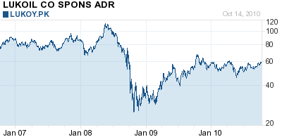
Курс акций указан в долларах США для ADR Lukoil, источник: http://finance.yahoo.com

Рис. 22. Динамика мирового энергетического сектора и курса акций Лукойла

Значительный рост курса акций в ближайшие годы представляется весьма маловероятным, поскольку Лукойл уже достаточно глубоко «встроен» в мировую экономику и будет, по всей видимости, шагать в ногу с глобальным энергетическим сектором и дальше.

Таблица 5

ФАКТОРЫ ПОВЫШЕНИЯ:  - Коэффициент «цена/прибыль» (P/E) (3,8) ниже среднеотраслевого* (14,9).  - Коэффициент «цена/балансовая стоимость» (0,5) почти в четыре раза ниже среднеотраслевого (1,9).  - Коэффициент «цена/продажи» (P/S) (0,3) почти в два раза превышает среднеотраслевой (0,8).  - Рентабельность (12,1%) в два раза превышает среднюю по отрасли (5,8).  - Рентабельность активов (10,4%) и собственного капитала (14,9%) многократно превышают среднеотраслевые значения (1,2% и 2,8%).  - Лукойл подготовил программу интенсивного разведочного и оценочного бурения в Западной Африке.  - Лукойл выкупил у "ЮниКредит Банка" 17,5 млн. собственных акций за $980 млн.  - Лукойл выкупит оставшиеся 6% своих акций у ConocoPhillips.  - Объем переработки нефтяного сырья на заводах Лукойла за 1 полугодие 2010 года вырос на 8,2% до 32,4 млн. тонн.  - Чистая прибыль Лукойла по US GAAP в 1 полугодии 2010 года выросла до $4,106 млрд. . | ФАКТОРЫ ПОНИЖЕНИЯ:  - Экспортная пошлина на нефть с 1 ноября может вырасти до $289-292 за тонну с $266,5.
Источник финансовой информации: http://www.morningstar.com, http://www.reuters.com
* Добыча, переработка и реализация природного газа и нефти

Компания Лукойл, хотя и быстро растущая, но вполне справедливо оцененная относительно своих будущих прибылей, которые, кстати, очень сильно зависят от конъюнктуры на рынке нефти.

Курс акций указан в долларах США для ADR Lukoil, источник: http://finance.yahoo.com

Рис. 23. Давление внешних факторов на курс акций Лукойла

4. В КАКОЙ МЕРЕ РОССИЙСКИЕ МЕТАЛЛУРГИЧЕСКИЕ КОМПАНИИ СЛЕДУЮТ ЗА КОНЬЮКТУРОЙ ГЛОБАЛЬНЫХ РЫНКОВ?

Зависимость российского фондового рынка (RSX) от глобального сектора «Материалы» (XLB) также весьма существенна, хотя и слабее, чем от глобального энергетического сектора. Причем во временном разрезе можно выделить похожие стадии:
Стадия 1. Май 2007 г. – май 2008 г. Рост RSX и практически горизонтальный тренд XLB (колебание в переделах $10). Вероятно, поэтому сравнительно небольшой коэффициент корреляции для линии тренда R²=0,348 (см. рис. 25). Это объясняется также тем, что Россия является не таким крупным игроком на рынке материалов, как на рынке энергетических ресурсов.
Стадия 2. Май – сентябрь 2008 г. Небольшое падение XLB и резкое падение RSX, но при этом более значимая статистическая связь (R²=0,797). Российский фондовый рынок падал значительно быстрее, чем глобальный сектор «Материалы» по той же причине, то есть главным негативным фактором было падение цен именно на энергоресурсы.
Стадия 3. Сентябрь 2008 г. – март 2009 г. Резкое падение XLB и еще более резкое падение RSX с последующим его замедлением для обоих показателей. Коэффициент корреляции свидетельствует о тесной связи (R²=0,934), обусловленной, вероятно, не столько усилением зависимости между самими показателями, сколько общей ситуацией на фондовом рынке.
Стадия 4. Март – июль 2009 г. Пологий рост обоих показателей после падения. Синхронность роста обусловила высокий коэффициент корреляции (R²=0,896). Однако возобновление роста к концу ноября 2009 г. еще не привело к полному восстановлению уровней мая 2007 года
Стадии 5. Ноябрь 2009 г. – январь 2010 г. Продолжение роста с замедление темп роста XLB замедляется.
Стадия 6. Январь – сентябрь 2010 г. Оба показателя достигают близких друг к другу значений, а в конце периода наблюдается замедление темпов роста, и тренд становится практически горизонтальным (колебание в пределах $5).
Следует подчеркнуть, что главным игроком на рынке черных металлов в ближайшие годы, по всей видимости, останется Китай. Его потребление черных металлов растет на 17% в год, в то время как потребление других стран снижается на 1% в год. Этот возрастающий совокупный спрос и вызывает рост цен на металлы.

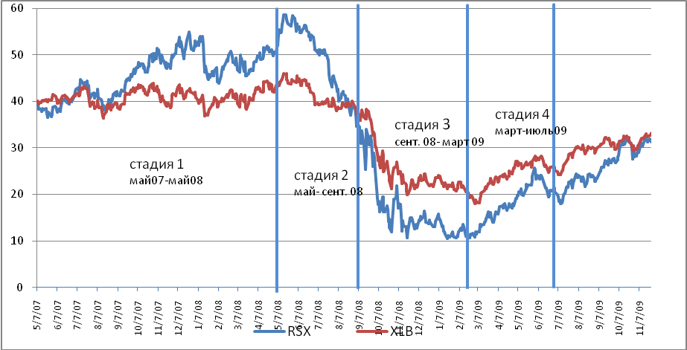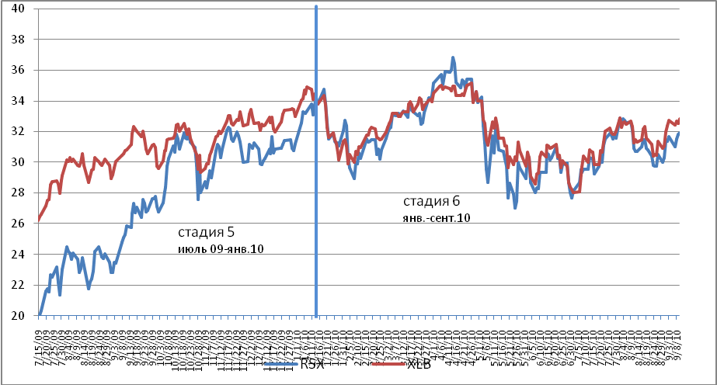

Рис. 24. Динамика RSX и XLB

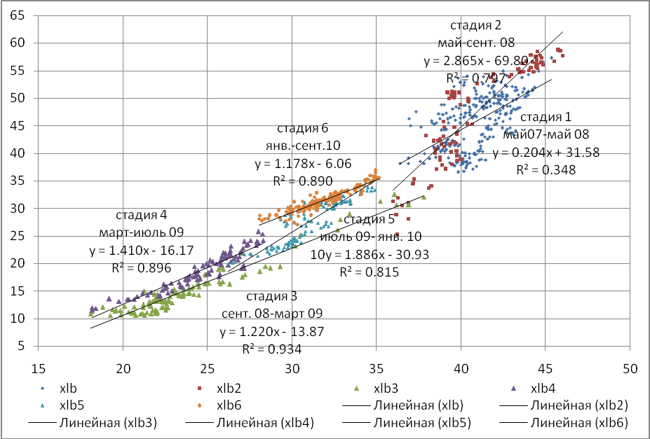
Рис. 25. Зависимость RSX от XLB

Зависимость между фондом RSX и глобальным сектором «Материалы» (XLB) | Зависимость между индексом РТС и глобальным сектором «Материалы» (XLB)
май 2007 г. - июнь 2008 г.  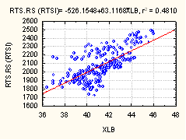 июнь 2008 г. – сентябрь 2010 г. | май 2007 г. - июнь 2008 г.  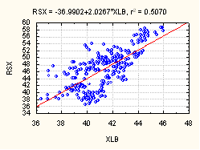 июнь 2008 г. – сентябрь 2010 г.
май 2007 г. - июнь 2008 г.  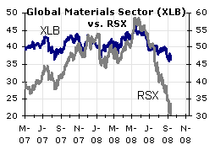  июнь 2008 г. – сентябрь 2010 г.  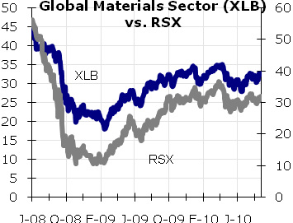 | май 2007 г. - июнь 2008 г.  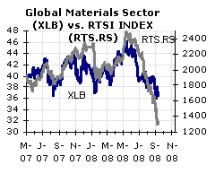 июнь 2008 г. – сентябрь 2010 г.  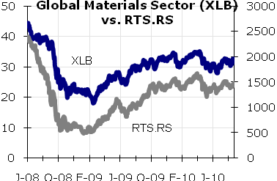

Рис. 26. Зависимость между индексами РТС и RSX и глобальным финансовым сектором XLF

Как видно из рис. 26, корреляция между глобальным сектором и показателями российского фондового рынка заметно усилилась.
Можно выделить следующие факторы, влияющие на показатели российского сектора «Материалы».

ФАКТОРЫ ПОВЫШЕНИЯ:
- Замедление роста мировой экономики и последовавшее за ним падение привели к заметному снижению спроса на материалы, но эти ожидания уже фактически заложены в цены акций, поскольку корректировка прогнозов началась уже с осени 2007 г. Есть основания полагать, что при первых признаках фактического ускорения американской экономики произойдет скачок и коррекция вверх.

- Россия экспортирует более половины производимых материалов и занимает солидную долю мирового рынка. Нынешний спад ужесточил конкуренцию и создал уникальную возможность для увеличения доли российских предприятий на мировом рынке материалов.

- Несмотря на кризис, продолжается увеличение спроса на некоторые виды металлов и другие материалы.

- В данном секторе российской экономики полным ходом идет реструктуризация и консолидация, в которых участвуют Норильский Никель, Русал, Металлоинвест и ряд других.

- Ряд компаний активно привлекают средства для развития за счет эмиссии акций и облигаций.

- Многие компании проводят активный маркетинг за рубежом (например, Мечел).

ФАКТОРЫ ПОНИЖЕНИЯ:
- Возобновление роста цен на энергоносители, так или иначе, приведет к росту себестоимости в данной отрасли, в первую очередь на алюминий.

- Сокращение глобального спроса на материалы способствует снижению прибыли.
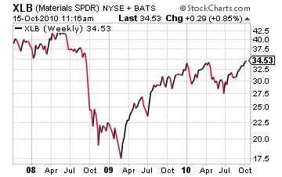

Рис. 27. Динамика глобального сектора «Материалы»

Как видно из рис. 27, отрасль «Материалы» (в данном случае в индексе S&P500) имеет долгосрочную восходящую тенденцию, однако в 2009 году наблюдалась коррекция вниз, связанная с кризисом американской экономики и ростом цен на нефть. Очень заметно снизился спрос на металл со стороны Китая и других развивающихся стран. Однако есть основания полагать, что именно данный сектор будет один из лидеров предстоящего подъема глобальной экономики, что уже и начинает происходить в 2010 году, хотя рост еще недостаточно устойчив.

НОРИЛЬСКИЙ НИКЕЛЬ

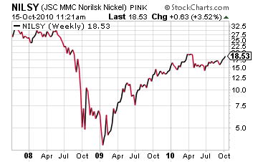
Курсы акций указаны в долларах США для ADR Norilsk Nickel.

Рис. 28. Динамика мирового сектора «Материалы» и курса акций «Норильского никеля»

Таблица 6

ФАКТОРЫ ПОВЫШЕНИЯ:  - «Норильский никель» планирует удвоить продажи никеля в Китай, что увеличит его долю на данном рынке до 40% от всего импортируемого никеля. Причина дальнейшей экспансии на китайский рынок: прибыль от операций в регионе превышает данный показатель европейского рынка.  - "Норильский никель" начал доставку продукции в Юго-Восточную Азию по Восточной части Северного морского пути.  - "Норильский никель" опроверг информацию о намерениях передать свой сбыт другой компании.  - "Норильский никель" в первом полугодии 2010 года получил выручку по РСБУ в размере 130,579 млрд. рублей, что на 44,6% больше, чем за аналогичный период прошлого года. | ФАКТОРЫ ПОНИЖЕНИЯ:  - Коэффициенты «цена/балансовая стоимость» (3,2) и «цена/продажи» (3,6) примерно равны среднеотраслевым* (3,7 и 3,7 соответственно).  - Отрицательные значения коэффициентов рентабельности и прибыльности, значительно превышающие среднеотраслевые.  - Правительственная комиссия рекомендовала повысить пошлину на экспорт никеля до 10%.
Источник финансовой информации: http://www.morningstar.com
* Металлургия

ДАВЛЕНИЕ ВНЕШИХ ФАКТОРОВ

Курс акций Норникеля очень сильно зависит от конъюнктуры на рынках цветных металлов: никеля, палладия, платины, меди, и др. Структура выручки компании по металлам в 2008 году выглядела следующим образом (см. рис. 29 по данном самой компании):

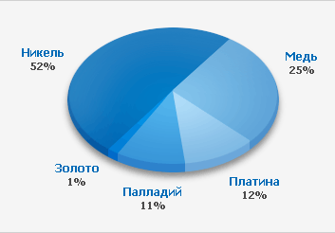

Рис. 29. Структура выручки компании «Норильский никель» по металлам

Очевидно, что на котировки акций компании будут оказывать влияние на тенденции, складывающиеся на рынках соответствующих металлов.

Связь курса акции и цены на никель

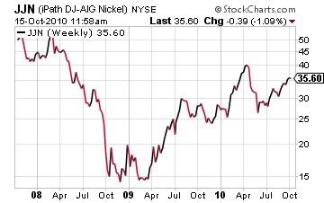 | 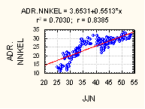

Связь курса акции и цены на медь

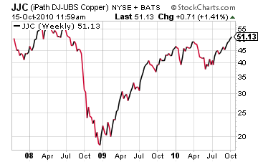 | 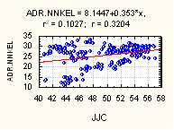

Связь курса акции и цены на платину

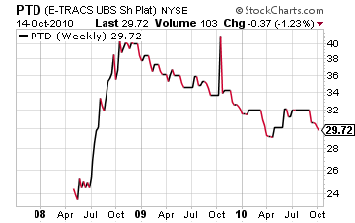 | 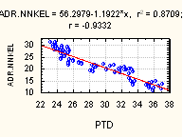
Курс акций указан в долларах США для ADR Norilsk Nickel на Лондонской бирже

Рис. 30. Связь курса акций «Норильского никеля» с ценами на металлы

Связь курса акций с ценой драгоценных и редкоземельных металлов
(золото, платина, серебро, палладий, кобальт, селен и др.)

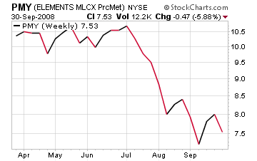 | 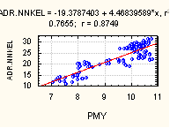

Связь цены акции с ценами на металлы вообще

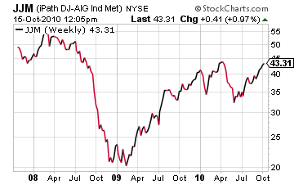 | 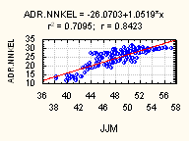

Связь цены акции с индексом отрасли добычи металлов

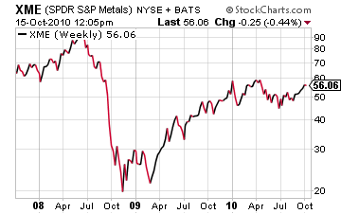 | 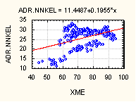
Курс акций указан в долларах США для ADR Norilsk Nickel на Лондонской бирже

Рис. 31. Связь курса акций «Норильского никеля» с ценами на металлы

Акции «Норильского никеля» испытывают давление снижающихся цен на различные виды металлов, кроме золота и платины, которые в настоящее время дорожают. В целом давление снижающихся цен на металлы вряд ли будет ослабевать в ближайшие месяцы.

- Российские банки: следуют своим курсом?

Глобальный финансовый сектор, как мы видим из графиков ниже (рис. 32), оказывает заметное влияние на российский фондовый рынок, которое, однако оно несколько слабее чем глобальных секторов «Энергия» и «Материалы». Это и понятно, поскольку российские банки имеют свою специфику.

Зависимость между индексом РТС и глобальным финансовым сектором (XLF) | Зависимость между фондом RSX и глобальным финансовым сектором (XLF)
май 2007 г. – июнь 2008 г.  июнь 2008 г. – сентябрь 2010 гг. | май 2007 г. – июнь 2008 г.  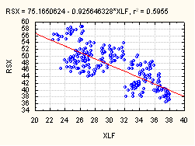  июнь 2008 г. – сентябрь 2010 г.
май 2007 г. – июнь 2008 г. 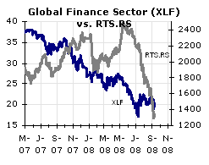  июнь 2008 г. – сентябрь 2010 г.  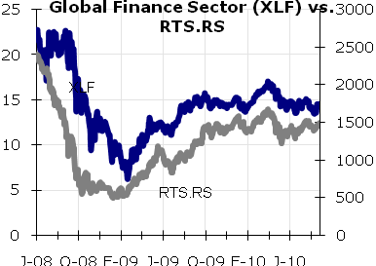 | май 2007 г. – июнь 2008 г. 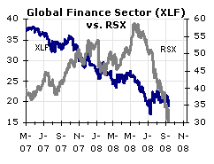  июнь 2008 г. – сентябрь 2010 г.  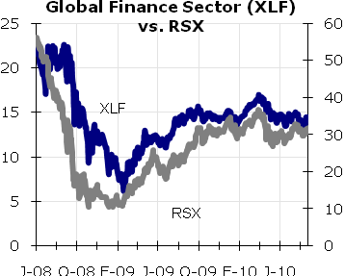

Рис. 32. Зависимость между индексами РТС и RSX
и глобальным финансовым сектором XLF

Рисунки показывают, что по сравнению с предыдущим периодом изменился характер зависимостей между российским фондовым рынком и глобальным финансовым сектором. Теперь их тренды носят восходящий характер, поскольку началось повсеместное восстановление после кризиса.

ФАКТОРЫ ПОВЫШЕНИЯ:
- В краткосрочном плане российская финансовая система может вполне рассчитывать на поддержку со стороны государства, что и имело место в сентябре 2008 г. Однако, это касается, в первую очередь, крупных банков. Малые и средние банки вряд ли могут на это рассчитывать, и дальнейшая консолидация финансового сектора, по нашему мнению, неминуема. Государство намерено продлить антикризисные меры по поддержке банков до середины 2011 года. ЦБ готов до середины следующего года не отлучать от работы с вкладами банки, которые нарушают требования к участникам системы страхования, то есть убыточные банки по-прежнему смогут принимать вклады до 1 июля 2011 г. Также Центробанк добивается права ограничивать ставки по вкладам по окончании антикризисного периода. В 2011 - 2012 гг., по мнению экспертов, объемы кредитов будут расти на 20% в год, будет повышаться качество активов, а консолидация сектора пойдет с возрастающей скоростью.

- Российская банковская система пока по некоторым показателям выглядит устойчивее, чем в других странах с переходной экономикой. Это стало следствием значительного притока капитала до кризиса – еще в 2007 г. как в банковский, так и в небанковский сектор, в результате чего значительно снизилась уязвимость по отношению к внешним рискам. Приток капитала помогал также поддерживать динамичный рост банковского сектора, активы которого с 2004 г. росли приблизительно на 40 % в год, достигнув в 2007 г. почти 17 трлн. рублей по сравнению с 4 трлн. в 2002 г. Кредитные портфели росли еще быстрее, увеличившись с 2,5 трлн. рублей в 2002 г., что составляло 23,1 % ВВП, почти 12 триллионов рублей или 36,5 % ВВП в 2007 году. Бурный рост банковского кредитования в свою очередь привел к повышению доходов банков. В среднем показатель доходности капитала в банковском секторе вырос с 18 % в 2002 г. почти до 26,3 % в 2006 г., а средняя доходность активов поднялась с достаточно высокого уровня в 2,6 % в 2002 г. до 3,2 % в 2006 году.

ФАКТОРЫ ПОНИЖЕНИЯ:
- Кредитному портфелю финансовой системы могут угрожать риски, вызванные быстрым наращиванием объемов кредитования в 2007-2008 году и приходом на рынок новых неопытных заемщиков. Есть основания полагать, что не все банки способны управлять такими рисками. Большие проблемы возникнут с потребительским и ипотечным кредитованием. Уже в период 2000 – 2006 гг. ипотечные кредиты увеличились в пять раз и еще как минимум на 70 % в 2007 г., хотя доля этой категории кредитов в общем портфеле потребительского кредитования остается низкой – на уровне около 13%. Значительный риск для банковской системы представляет проблема «плохих» долгов. По данным Центробанка, примерно 7,5% кредитов можно причислить к проблемным. В кризис произошла массовая реструктуризация задолженности с продлением сроков возврата, а большинство мелких и средних банков вынуждены были маскировать «токсичные» долги. Поэтому данный показатель в итоге может взлететь до 20—30% в среднем по банковскому сектору. В этой ситуации крупные банки находятся в более выгодном положении: при декларируемых равных условиях доступа к кредитам из первых рук — от ЦБ — они всегда первые в очереди. При ухудшении экономической ситуации и сокращении доступа к ликвидности эта проблема будет играть большую роль в устойчивости российской банковской системы.

- Возможности финансирования банков сокращаются. У мелких и средних банков могут возникнуть проблемы с ликвидностью, если крупные вкладчики изымут средства. Вряд ли они могут рассчитывать на депозиты населения, поскольку большая их часть розничных приходится на Сбербанк, ВТБ, Газпромбанк, Банк Москвы и т.п., на долю которых приходится свыше 40% всех активов банковского сектора. Банки, зависящие от внешнего финансирования, сталкиваются с ужесточением условий кредитования на мировых рынках, а иногда и невозможностью рефинансирования.

- В активах российских банков ценные бумаги составляют около 20 %, причем основную долю в этих портфелях составляют корпоративные облигации. Эти активы в условиях высокой волатильности фондовых рынков становятся еще одним фактором неустойчивости.

- Некоторые эксперты считают, что стабильности российских банков продолжают угрожать крупные кредиты и займы взаимосвязанным сторонам: кредитуя своих основных клиентов - крупные промышленные группы, банки рискуют оказаться в тяжелом финансовом положении. Эксперты видят в крупных кредитах главный риск качества активов банков.

СБЕРБАНК

Сбербанк «шагает не в ногу» с глобальным финансовым сектором, однако, в том же направлении. Заметную роль играют его лидирующее положение на российском рынке.

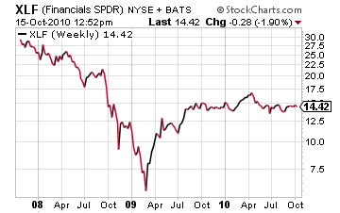 | 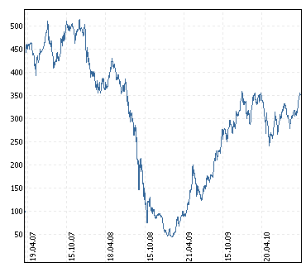
Источник: http://www.finam.ru

Рис. 33.Динамика курса акций Сбербанка России и мирового финансового сектора XLF

С фундаментальной точки зрения акции Сбербанка выглядят несколько недооцененными. Однако маловероятно, что они будут дорожать сами по себе на фоне трендов, сложившихся на глобальном и российском фондовых рынках.

Таблица 7

ФАКТОРЫ ПОВЫШЕНИЯ:  - Рентабельность (15,3%) несколько выше среднеотраслевой* (15,0%).  - Рентабельность активов (1,2%) и собственного капитала (10,2%) многократно превышают среднеотраслевые уровни (0,2% и 2,3%).  - По итогам 9 месяцев 2010 г. «Сбербанк» увеличил чистую прибыль до более чем 100 млрд. рублей, а также дополнительно сформировал свыше 80 млрд. рублей резервов.  - "Сбербанк" готов финансировать большую часть проекта строительства на Украине третьего и четвертого блоков Хмельницкой АЭС, оцениваемого 4 млрд. долларов.  - Международное рейтинговое агентство Moody's изменило на "стабильный" с "негативного" прогноз для банковского сектора России ввиду улучшения операционной среды, накопления банками значительных резервов, а также улучшения качества активов.  - 15 октября 2010 года "Сбербанк России" снижает процентные ставки в рублях по жилищным кредитным программам для физических лиц на 0,75-1,5% годовых. Для участников зарплатных проектов минимальная ставка составит 9,5% годовых, для участников незарплатных проектов - 10,4% годовых. | ФАКТОРЫ ПОНИЖЕНИЯ:  - Коэффициент «цена/прибыль» (24) выше среднеотраслевого (14,5).  - Коэффициент «цена/балансовая стоимость» (2,29) ниже среднеотраслевого (3,45), но его значение больше 2 .  - Отношение цены к продажам (2,29) выше среднеотраслевого (1,02).  - 30 крупнейших российских банков не смогут вернуть 9,6% выданных кредитов.
Источники финансовой информации: http://finance.yahoo.com; http://www.reuters.com
* Банки

6. Технологический сектор российского фондового рынка как часть глобального

Как мы видим на диаграммах ниже (рис. 34), российский фондовый рынок слабо зависит от колебаний глобального технологического сектора. Это вызвано двумя причинами. Во-первых, на нем недостаточно представлены высокотехнологичные производства вообще, а уж тем более тесно связанные с глобальным рынком высоких технологий. Во-вторых, динамика российского фондового рынка и российской экономики в целом, с точки зрения инвесторов, видимо, связана не столько с техническим прогрессом, сколько с другими факторами – ценами на нефть и т.п.
Любопытно, что даже такие технологические лидеры, как сотовые компании Вымпелком (VIP) и МТС (MBT), в 2007-2008 годах не демонстрировали какой-либо связи с колебаниями глобального технологического рынка (см. диаграммы на рис. 34). Тем не менее, они весьма тесно коррелировали с глобальной отраслью телекоммуникаций (DGG).

Зависимость между индексом РТС и глобальным технологическим сектором (XLK) | Зависимость между фондом RSX и глобальным технологическим сектором (XLK)
май 2007 г. – июнь 2008 г. 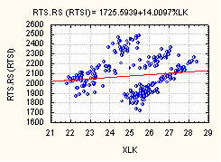  июнь 2008 г. – сентябрь 2010 гг. | май 2007 г. – июнь 2008 г. 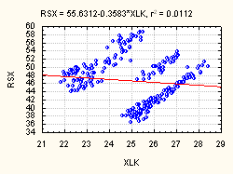  июнь 2008 г. – сентябрь 2010 гг.
май 2007 г. – июнь 2008 гг.  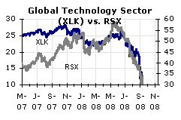 июнь 2008 г. – сентябрь 2010 гг.  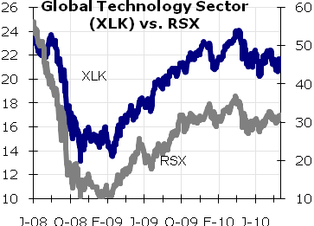 | май 2007 г. – июнь 2008 гг.  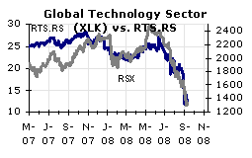  июнь 2008 г. – сентябрь г. 2010 гг.  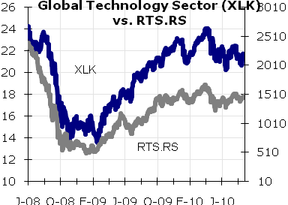
май 2007 г. – июнь 2008 г.  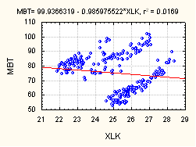  июнь 2008 г. – сентябрь 2010 г. | май 2007 г. – июнь 2008 г.  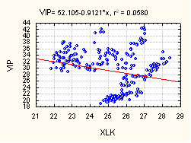  июнь 2008 г. – сентябрь 2010 г.
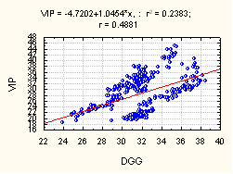 | 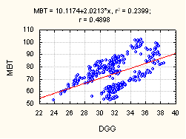
Курсы акций указаны в долларах США для российских компаний на Нью-Йоркской бирже

Рис. 34.Зависимость между индексами РТС и RSX, курсами акций МТС и Вымпелком и глобальным технологическим сектором XLK и глобальной отраслью телекоммуникаций DGG

Из вышесказанного следовало, что глобальный технологический сектор не может в принципе оказать российскому фондовому рынку какую-либо поддержку. Когда же данный сектор повернет вверх и начнется технологический подъем, это также вряд ли затронет Россию, так как у нас нет крупных технологических компаний, являющихся частью глобального фондового рынка в указанном смысле.
Вышеприведенные графики свидетельствуют о том, что корреляция между показателями российского фондового рынка, котировками МТС, Вымпелкома и глобальным технологическим сектором стала более тесной, что объясняется, скорее всего, не усилившейся интеграцией российских компаний в мировую экономику, а начавшемся повсеместно восстановительным ростом фондовых рынков.
Рассчитывать на то, что компании Вымпелком и МТС станут локомотивами роста, нет серьезных оснований, так как сама отрасль сотовой телефонии (WMH) переживает не лучшие времена (см. рис. 35) и находится в нисходящем тренде по фундаментальным причинам.

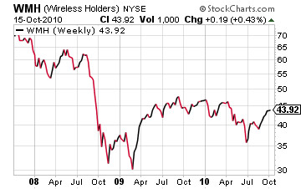

Рис. 35. Динамика глобальной отрасли сотовой тeлефонии

Дело, прежде всего, в том, что пока не видно на горизонте принципиально новых технологий или продуктов, способных переломить падение рентабельности и темпов роста прибыли в сотовой телефонии. Сам этот рынок уже близок к насыщению. И услуги, и телефоны, и трафик становятся массовыми товарами, на которые цены неизбежно снижаются. Лишь принципиальные новшества могут стать основой для роста и создания новых рынков. Все известные новшества уже заложены в цену.
Факторов понижения для рынка сотовой телефонии гораздо больше, чем факторов повышения.

ФАКТОРЫ ПОВЫШЕНИЯ:
- Распространение новой сети 3G не сулит "быстрых денег", но может стать создать основу для роста выручки на одного клиента в результате предоставления беспроводного широкополосного доступа, мобильного телевидения и проч. Сама технология 3G распространяется очень быстро. В Европе уже более 100 млн. человек (почти 10% всех пользователей мобильной связи) пользуются услугами 3G-сетей. В настоящее время России такие сети в ряде регионов уже действуют, а компания МТС запустила их во всех регионах своего присутствия.

- Мобильный интернет — наиболее быстрорастущий сегмент рынка. К приеру, за 2007 год он увеличился почти на 50%, в основном, за счет упрощения настроек абонентских терминалов и снижения тарифов. В целом, доля интернет-сервиса в объеме всего рынка выросла за год с 18% до 20% и в денежном выражении составила почти $400 млн. Во второй половине 2009 года сотовые операторы, предвосхищая бурное развитие рынка мобильного Интернета, запустили первые безлимитные предложения для абонентов, тогда как ранее основной акцент делался на тарифы с помегабайтной системой оплаты трафика и пакетные предложения. Первые интернет-безлимитки – это тарифные планы с абонентской платой и нетарифицируемым трафиком передачи данных, с установленным ограничением по потребляемому объему трафика в месяц, после чего скорость передачи данных существенно снижается.

ФАКТОРЫ ПОНИЖЕНИЯ:

  - Замедление роста спроса на телекоммуникационные услуги наблюдается во всем мире (см. рис. 35).

  - В России насыщенность телефонами уже превысила 100%, поэтому перспективы роста спроса на традиционные услуги весьма ограничены, как, впрочем, и возможности экспансии наших компаний в другие страны. В частности, клиентская база превысила 86 млн. к июню 2008 г., но ее годовой прирост на 15% оказался меньше прогнозного. Хотя международная ассоциация полупроводников (SIA) и прогнозирует прирост количества продаваемых телефонов на 15% в год, тем не менее, это будет происходить на счет замены старых телефонов и роста числа их владельцев в таких странах, как Китай. Рентабельность российских сотовых операторов пока на уровне 20-30%, что многократно выше, чем в других странах, но ее падение неизбежно и уже началось на 2-3% в год. На конец сентября 2010 г. количество абонентов сотовой связи в России увеличилось до 216,5 млн. человек, а уровень проникновения сотовой связи в России (количество SIM-карт на 100 человек) составил 149,1%, как и месяцем ранее.

  - Ужесточение конкуренции. Есть основания полагать, что острота конкуренции между сотовыми операторами будет только нарастать, как это происходит в других странах, что неизбежно приведет к снижению цен и рентабельности.

  - Снижение доли инвестиций в коммуникационную отрасль наблюдается постоянно в течение 3-х лет, что сказывается на объемах продаж.

  - В денежном выражении рынок продажи сотовых телефонов не вернулся к уровню 2008 г., средняя розничная цена телефона стабилизировалась, но об ее росте говорить пока не приходится. Не помогает даже интерес к смартфонам: на рынке уже есть вполне доступные модели. По оценкам экспертов, за девять месяцев 2010 года в России будет продано 23,2 млн. мобильных телефонов. Это на 21% больше, чем годом раньше, но на 13% меньше, чем за январь - сентябрь 2008 года.

  - Российские операторы связи в 2011 году могут недополучить более 10 млрд. рублей при активном применении технологии Skype.

Вообще говоря, нет серьезных оснований считать, что российский сектор высоких технологий является органичной составной частью глобального сектора высоких технологий и развивается по одним с ним законам. С другой стороны, доля этого сектора в российском ВВП остается незначительной (менее 2%), и хотя он растет сравнительно высокими темпами 25% в год, его собственный (как отрасли) вклад в экономический рост в России и, в частности, в создание новых рабочих мест, остается очень малым.
Экономический эффект от высоких технологий проявляется, в основном, в других отраслях, а конкретно, в повышении производительности труда и других факторов производства. В этой сфере в России, как, впрочем, и в других странах с переходной экономикой, «почва» для внедрения оказалась весьма неблагоприятной. Новые технологии оказываются несовместимыми с отсталой инфраструктурой или, во всяком случае, не дают такого масштаба внедрения и такой отдачи, как в передовых странах.
Наглядным примером являются информационные технологии. Как показали наши исследования, доля данного сектора в российском ВВП остается незначительной (менее 1%), поэтому и ничтожен его вклад в рост или снижение производительности труда и численности занятых, хотя эти показатели в секторе в 1995-2005 гг. росли опережающими темпами по сравнению с другими секторами. Эффект от применения этих технологий в другом секторе, ориентированном на их интенсивное использование, быстро исчерпывает себя. Так, преимущественно за счет роста финансовой сферы и довольного высокого удельного веса торговли был обеспечен ощутимый вклад сектора в прирост ВВП: в 1996-2000 годах 1,2 процентных пункта из 2,6%, в 2000-2005 годах - 2,1 процентных пункта из 8,4% по народному хозяйству в целом. Отметим, что в США данный сектор обеспечил более половины прироста ВВП и производительности труда 1995-2000 годах. В России большая часть прироста в 2000-2005 гг. была достигнута традиционно за счет добывающих отраслей и металлургии. Спад в торговле и финансовой сфере в период кризиса также не позволит проявиться эффекту от использования информационных технологий.
Резервы применения простых компьютерных систем в сфере финансов и торговли уже практически исчерпаны. Информационные технологии становятся просто условием существования фирм в современной экономической среде, их включения в производственные и финансовые цепочки, выхода на отечественный и мировой рынок, а также обязательным способом ведения документации и отчетности перед государством. Вот почему, несмотря на то, что вряд ли внедрение высоких технологий само по себе не «вывезет» российскую экономику из кризиса, распространение их совершенно необходимо, ведь отставание России от передовых стран по оснащенности компьютерами, использованию глобальных информационных сетей, развитию информационной инфраструктуры и инвестициям в эти области составляет 10-15 лет.
МОБИЛЬНЫЕ ТЕЛЕСИСТЕМЫ (МТС)

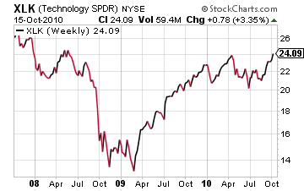 | 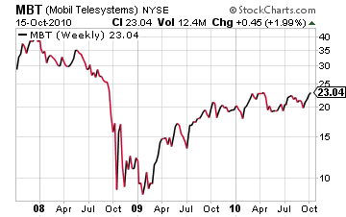
Курс акций МТС указан в долларах США на Нью-Йоркской бирже

Рис. 36. Динамика курса акций МТС и глобального технологического сектора XLK

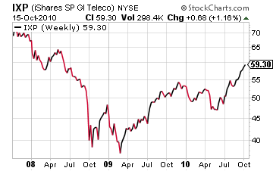
Курс акций МТС указан в долларах США на Нью-Йоркской бирже

Рис. 37. Зависимость курса акций МТС от глобальной отрасли
беспроводных телекоммуникаций

Как видно из графиков (рис. 36), курс акций МТС достаточно сильно коррелирует с глобальным технологическим сектором (XLK), и также довольно тесно коррелирует с глобальной отраслью беспроводных коммуникаций (рис. 37).
Данная отрасль в настоящий момент находится в нисходящем тренде, как и весь рынок. Так что скорой смены тренда акций компании ожидать не приходится. В настоящее время котировки уже упали ниже линии поддержки, индуцированной трендом сектора. Сам же сектор пробует на прочность поддержку на уровне 24.
Таблица 8

ФАКТОРЫ ПОВЫШЕНИЯ:  - Рентабельность (26,9%) намного выше среднеотраслевой (4,9%).  - Коэффициенты рентабельности активов (14,6%) и собственного капитала (34,6%) многократно превышают среднеотраслевые (9,1%, 12,1%).  - МТС предварительно оценивает продажи телефонов за девять месяцев 2010 года в 23,7 млн. (на 25,4% выше, чем за аналогичный период 2009 года). В денежном выражении это 103,8 млрд. рублей – практически, как год назад.  - МТС по оферте выкупили 9% акций компании «КОМСТАР» за 8,3 млрд. рублей, увеличив свою долю до 70,97%.  - Fitch Ratings подтвердило долгосрочный рейтинг дефолта эмитента ("РДЭ") российского ОАО Мобильные ТелеСистемы ("МТС") в иностранной валюте на уровне "BB+" со "Стабильным" прогнозом.  - Операторы «большой тройки» выступают против передачи частот по 4G Министерству обороны без конкурса.  - С ноября оператор МТС начнет предоставлять услугу клиентам по оплате штрафов за нарушение правил дорожного движения с мобильного телефона. | ФАКТОРЫ ПОНИЖЕНИЯ:  - Коэффициент «цена/прибыль» (17,9) выше среднеотраслевого (13,9) по беспроводным телекоммуникациям.  - Отношение цены к продажам (2,1) почти в два раза превышает среднеотраслевое (1,4).  - Коэффициент «цена/балансовая стоимость» (7,3) более чем втрое превышает среднеотраслевой (2,0).  - ФАС России продолжит рассмотрение дела по признакам нарушения закона "О защите конкуренции" в отношении операторов «большой тройки» в части поддержания монопольно высоких цен на предоставление услуг подвижной радиотелефонной связи с использованием роуминга, навязывания невыгодных условий договора и осуществление согласованных действий.  - Число абонентов МТС в РФ по состоянию на 31 августа 2010 года составило 69,11 млн. человек против 69,3 в июле.
Источники финансовой информации: http://finance.yahoo.com, http://www.reuters.com

МТС с фундаментальной точки зрения, как можно видеть, недооценен в терминах прибыльности, но переоценен по отношению к продажам и своей балансовой стоимости. Однако маловероятно, что она будет дорожать сама по себе, если настроения на рынке не изменятся и привлекательность российских акций не повысится.
ВЫМПЕЛКОМ (БИЛАЙН)

Из графиков (рис. 38, 39) следует, что курс акций Билайн практически не коррелирует с глобальным технологическим сектором, но довольно сильно связан с сектором беспроводных коммуникаций. В настоящее время курс акций находится в нисходящем тренде и не ясно, удержится ли он на уровне поддержки 16, «индуцированном» трендом коммуникационного сектора.

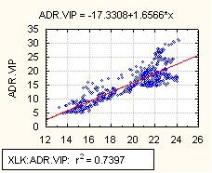
Курс акций Вымпелком указан в долларах США на Нью-Йоркской бирже

Рис. 38. Зависимость курса акций ВымпелКом от глобального технологического сектора

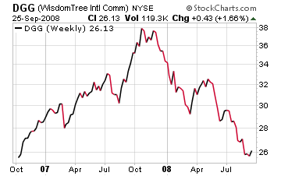 | 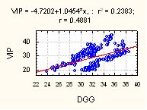
Курс акций Вымпелком указан в долларах США на Нью-Йоркской бирже

Рис. 39. Зависимость курса акций ВымпелКом от глобальной отрасли
беспроводных телекоммуникаций

Таблица 9

ФАКТОРЫ ПОВЫШЕНИЯ:  - Коэффициент «цена/прибыль» (11,3) меньше среднеотраслевого* (12,04).  - Рентабельность (28,7%) многократно превышает отраслевую (4,9%).  - Коэффициенты рентабельности активов (9,5%) и собственного капитала (19,6%) значительно выше среднеотраслевых значений (4,0% и 8,3%)  - Операторы «большой тройки» выступают против передачи частот по 4G Министерству обороны без конкурса.  - "ВымпелКом" в августе 2010 увеличил количество абонентов до 51,6 млн..  - "Вымпелком" начал предоставлять услуги связи на Кубе.  - Компания «ВымпелКом Лтд» завершила приобретение всех акций ОАО "ВымпелКом", в том числе представленных в форме американских депозитарных акций, у оставшихся миноритарных акционеров в результате принудительного выкупа. | ФАКТОРЫ ПОНИЖЕНИЯ:  - Коэффициент «цена/балансовая стоимость» (1,9) вдвое превышает среднеотраслевой (0,8).  - Отношение цены к продажам (2,0) выше среднеотраслевого (1,4).  - S&P поместил рейтинг «ВымпелКома» «ВВ+» в список CreditWatch с негативным прогнозом.
Источник финансовой информации: http://finance.yahoo.com
* Беспроводные телекоммуникации

Компания выглядит недооцененной с фундаментальной точки зрения. Однако у нее недостаточно сил, чтобы противостоять негативному тренду рынка в целом, и расти сама по себе она, скорее всего, не будет. Кроме того, замедляется рост прибыли, что резко снижает шансы на бурный рост в будущем, поскольку рынок мобильной связи в России уже насыщен и вряд ли будет расширяться высокими темпам.

7. РОССИЙСКИЙ ФОНДОВЫЙ РЫНОК НА ФОНЕ ДИНАМИКИ ОСНОВНЫХ ОТРАСЛЕЙ ЭКОНОМИКИ

Динамика российского фондового рынка не является в полной мере зеркалом динамики основных отраслей российской экономики, что видно из рис. 40-41. Вплоть до октября 2008 года объем производства в основных отраслях промышленности и на транспорте рос и превышал соответствующие показатели предыдущего года, после чего последовал их крутой спад. А падение котировок фонда RSX началось уже с июня 2008 г. и продолжилось плоть до февраля 2009 года, а уже с марта индекс вновь стал повышаться, хотя экономика находилась еще в провале: отчетливая тенденция к росту проявилась только в июне 2009 года.

Рис. 40. Динамика индексов объема производства основных отраслей российской экономики (в % к соответствующему периоду предыдущего года) и котировок RSX в 2008-2009 гг.
Рис. 41. Динамика индексов объема производства отраслей российской промышленности (в % к соответствующему периоду предыдущего года) и котировок RSX в 2008-2009 гг.

Как видим, динамика индекса RSX на 4 месяца опережала динамику основных отраслей экономики. Это и естественно, поскольку оценки фондового рынка ориентированы на будущее и сам он движим ожиданиями инвесторов. Оптимизма инвесторам, вероятно, придавал некоторый рост добычи полезных ископаемых и газа, хотя другие отрасли еще были в провале, причем обрабатывающая промышленность в особенно глубоком. Сравнительное благополучие в отрасли «Сельское хозяйство» и продолжающийся спад в «Строительстве» практически не влияли на динамику RSX, поскольку доля этих отраслей в фонде мала.
Таким образом, показатели фондового рынка в 2008-2009 годах прямо не были связаны с динамикой основных отраслей российской экономики. Сравнительное благополучие на этом рынке не отражало реальной ситуации в российской экономике в целом, реагируя в основном на ожидания инвесторов в отношении добычи нефти и газа: для этих отраслей время реакции рынка на реальную динамику и/или ожидания экспертов обычно составляло около 1-2 месяцев в ту или иную сторону.
В 2010 году ситуация заметно изменилась (см. рис. 42, 43): индекс RSX стал больше реагировать на динамику обрабатывающей промышленности с опережением на 1-2 месяца, что подтверждает сделанное выше (см. гл. 1) заключение о росте влияния обрабатывающей промышленности России на фондовый рынок.

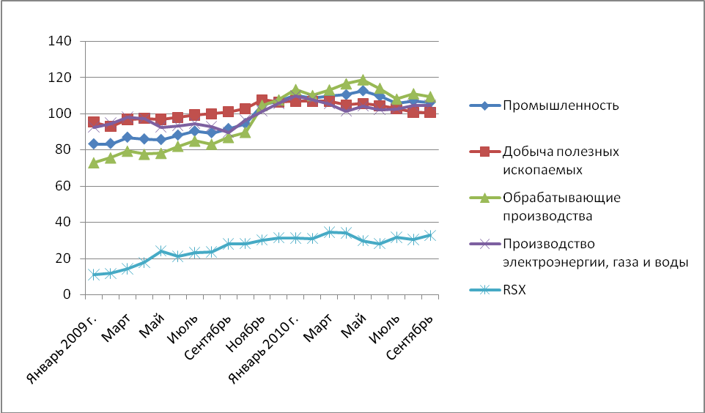

Рис. 42. Динамика индексов объема производства основных отраслей российской промышленности (в % к соответствующему периоду предыдущего года) и котировок RSX в 2009-2010 годах

В отношении добычи полезных ископаемых такого опережения не наблюдалось: направление изменения котировок фонда RSX в основном совпадало по срокам с изменением объемов добычи, за исключением мая, когда объем производства немного вырос при падении котировки RSX. Вероятно, инвесторы стали меньше доверять прогнозам и более оперативно реагировать на фактически складывающие положение в добывающих отраслях.

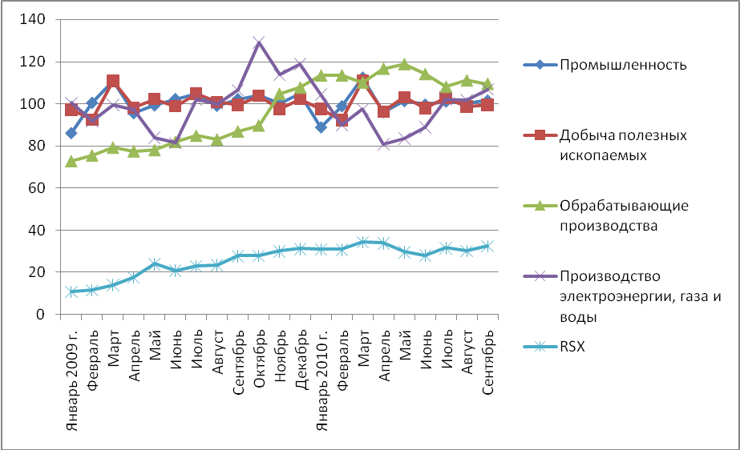

Рис. 43. Динамика индексов объема производства основных отраслей российской промышленности (в % к предыдущему месяцу) и котировок RSX в 2009-2010 годах

В целом динамика показателей в 2010 году на фоне спада 2009 года выглядит гораздо более благополучной, но следует учитывать, что к среднемесячному уровню 2008 года они составляли, по оценке Росстата 95-99%. Не произошло также восстановления докризисного уровня котировок RSX, в конце октября достигшего 34 долларов. Это еще очень далеко до рекордного значения мая 2008 г., равного 58,5 долл., но уже близко к уровню августа 2008 г. 38,85 долл., непосредственно предшествовавшего кризису.

ЗАКЛЮЧЕНИЕ

  - Вопреки широко распространенному мнению, российский фондовый рынок к ноябрю 2010 г. успел оторваться от своих фундаментальных макроэкономических основ. В частности для фонда Market Vectors Russia (RSX), как усредненной корзины акций крупнейших российских компаний, коэффициент P/E (цена/прибыль) составлял на 22 октября 2010 г. около 10, то есть российские акции в среднем являлись недооцененными относительно получаемых прибылей.

  - Российский рынок более чувствителен к спадам глобального рынка, чем к его подъемам. Причем при низких ценах на энергоресурсы он острее реагирует на их изменения, чем при высоких. Одна из причин этого видится в следующем: Россия существенно слабее интегрирована в глобальные технологические цепочки и не имеет значительного и способного к адаптации к внешнему спросу потенциала обрабатывающей промышленности.

  - Тренд зависимости индекса RSX от цены на нефть за период с мая 2007 года по ноябрь 2009 года неоднократно менялся: от быстрого роста обоих показателей до середины апреля 2008 года к замедленному росту и последовавшему быстрому падению в апреле-ноябре 2008 года, затем через снижение темпов спада в декабре 2008 г. – феврале 2009 года к новому пологому росту в марте-октябре 2009 года. Затем до апреля 2010 г. скорость роста замедлялась в связи с исчерпанием краткосрочных ресурсов роста энергетических отраслей, после чего последовало некоторое снижение в апреле-июле 2010 г. в связи опасениями общего замедления роста мировой экономики. И, наконец, в июле-октябре 2010 г. характеризуется медленным и, главное, неустойчивым ростом индекса RSX. Восстановление котировок до уровня 2008 г. пока так и не произошло.

  - Высокая чувствительность к снижению цены на нефть существенно усугубляется внутренними структурными проблемами российской экономики: ее «перегревом» в 2006 - первой половине 2008 года и последующим замедлением темпов прироста и быстрым спадом в октябре 2008 г. – мае 2009 г.; особенно резким сокращением производства в основополагающих отраслях, прежде всего в обрабатывающей промышленности; замедлением роста в 2008 году и существенным сокращением в 2009 году объема внутренних и прямых иностранных инвестиций в основные фонды.

  - Произошло скачкообразное снижение ожиданий инвесторов, и российский фондовый рынок перестал быть специальным случаем, его параметры PEG и P/E снизились до обычных для развивающихся рынков уровней, причем с поправкой на высокую рискованность инвестиций.

  - Серьезной проблемой остается уязвимость финансового сектора. Продолжение кризиса на мировых рынках снижает интерес инвесторов к России, в результате чего российским банкам становится все дороже привлекать капитал с этих рынков.

  - Как показали наши исследования, наибольшее влияние на российский рынок имеют сектора глобальной экономики «Энергия» и «Материалы». В то же время корреляция российского фондового рынка с глобальным сектором «Промышленность», хоть и усилилась, но остается гораздо более слабой, и этот сектор не потянет за собой вверх или вниз российскую промышленность.

  - Глобальный сектор высокий технологий также не оказывает практически никакого влияния на российский фондовый рынок. Однако подотрасль этого сектора «телекоммуникации» оказывает большое влияние на «сотовую телефонию» в России, конкретно на компании «Вымпелком» (Билайн) и МТС.

  - Энергетический сектор мировой экономики (XLE) в мае 2008 г. сменил свой тренд с восходящего на нисходящий, а российский рынок в точности повторил это. Дальнейшая динамика RSX тоже весьма сходна: замедление падения в октябре 2008 г.- марте 2009 г., пологий подъем с марта 2009 г. и неустойчивая тенденция к медленному росту с января 2010 года.

  - Зависимость российского фондового рынка (RSX) от глобального сектора «Материалы» (XLB) весьма существенна, хотя и слабее, чем от глобального энергетического сектора. Тренды этой зависимости менялись сходно с трендами зависимости RSX от глобального сектора «Энергия».
  - Показатели фондового рынка прямо не связаны с динамикой основных отраслей российской экономики. В 2008-2009 гг. динамика индекса RSX на 4 месяца опережала динамику основных отраслей экономики. Сравнительное благополучие на фондовом рынке не отражает реальной ситуации в российской экономике в целом, реагируя в основном на ожидания инвесторов в отношении добычи нефти и газа: для этих отраслей время реакции рынка на реальную динамику и/или ожидания экспертов обычно составляло около 1 месяца в ту или иную сторону. В 2010 году ситуация заметно изменилась: индекс RSX стал больше реагировать на прогнозируемую динамику обрабатывающей промышленности (с опережением на 1-2 месяца), что подтверждает сделанное выше заключение о росте влияния обрабатывающей промышленности на фондовый рынок.

  - Нет серьезных оснований считать, что российский сектор высоких технологий является органичной составной частью глобального сектора высоких технологий (и в частности информационных технологий) и развивается по одним с ним законам, что он «вывезет» российскую экономику из кризиса. Доля этого сектора в российском ВВП остается незначительной (менее 2%), и хотя он растет сравнительно высокими темпами 25% в год, его собственный (как отрасли) вклад в экономический рост остается очень малым. Наглядным примером являются информационные технологии. Как показали наши исследования, доля данного сектора в российском ВВП все еще незначительна (гораздо меньше 1%), поэтому и ничтожен его вклад в рост производительности труда и численности занятых Эффект от применения этих технологий в секторе, ориентированном на их интенсивное использование, быстро исчерпывает себя. Информационные технологии становятся просто условием существования фирм в современной экономической среде, условием их включения в производственные и финансовые цепочки, выхода на отечественный и мировой рынок. Хотя внедрение высоких технологий само по себе не «вывезет» российскую экономику из кризиса, распространение их совершенно необходимо, ведь отставание России от передовых стран по оснащенности компьютерами, использованию глобальных информационных сетей, развитию информационной инфраструктуры и инвестициям в эти области составляет 10-15 лет.

Приложение 1

ВЛИЯНИЕ ГЛОБАЛЬНЫХ ТРЕНДОВ НА РОССИЙСКИЙ ФОНДОВЫЙ ИНДЕКС (RTS.RS) И ФОНД RSX, 2007-2008 гг.

Сектора глобальной экономики  (S&P500) | Теснота статистической связи с индексом РТС | Теснота статистической связи с фондом RSX
ЭНЕРГИЯ

Наиболее сильное влияние
МАТЕРИА-ЛЫ  Сильное влияние |  | 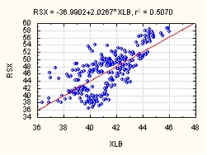
ПОТРЕБИ-ТЕЛЬСКИЕ  ТОВАРЫ ПЕРВОЙ НЕОБХОДИ-МОСТИ  Слабое и менее определен  ное влияние |  | 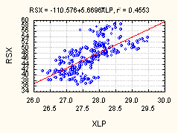
ФИНАНСЫ  Слабое влияние |  | 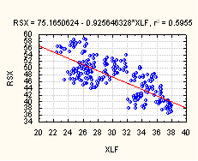
ТЕЛЕКОММУ-НИКАЦИИ  Слабое влияние | 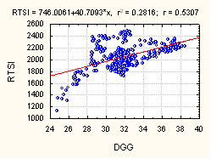 | 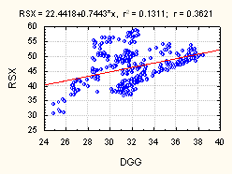
ПРОЧИЕ  ПОТРЕБИ-  ТЕЛЬСКИЕ ТОВАРЫ  Обратное влияние |  | 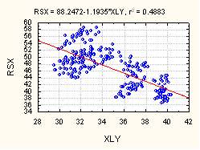
ВЫСОКИЕ  ТЕХНОЛО-  ГИИ  Статистичес кая связь отсутствует | 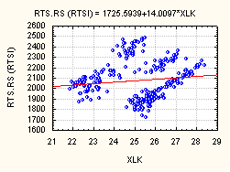 | 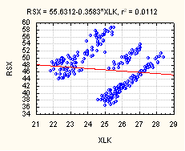
ПРОМЫШ-ЛЕННОСТЬ  Статистичес кая связь отсутствует | 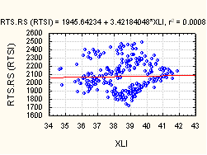 | 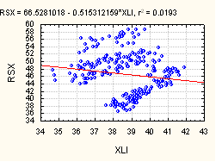
ЗДРАВО-ОХРАНЕНИЕ  Статистичес кая связь отсутствует |  | 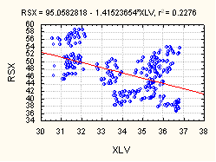
КОММУНА-ЛЬНЫЙ СЕКТОР  Статистичес кая связь отсутствует | 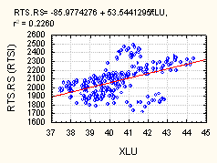 | 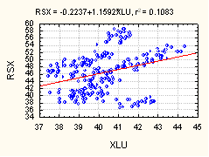

Приложение 2
ТЕРМИНЫ

- Коэффициент «цена/прибыль» (Price to Earnings, P/E) - финансовый показатель, равный отношению рыночной стоимости компании к ее годовой прибыли. Коэффициент показывает, за сколько лет окупится покупка акции по текущей цене.
- Коэффициент «цена/балансовая стоимость» (англ. P/B ratio, Price-to-book ratio) - финансовый коэффициент, равный отношению текущей рыночной капитализации компании к ее балансовой стоимости.
- Рентабельность (англ. Operating Margin, син. маржа операционной прибыли, операционная рентабельность, коэффициент рентабельности операционной прибыли, операционная рентабельность продаж) - отношение операционной прибыли компании к объему продаж.
- Коэффициент “цена/продажи” (price-to-sales ratio, или P/S) рассчитывается как цена акции, деленная на величину валового дохода, приходящуюся на одну акцию. Последняя цифра определяется путем деления годового дохода на количество акций в обращении.
- Коэффициент рентабельности активов (Return On Assets, ROA) - отношение чистой прибыли компании без учета процентов по кредитам к ее суммарным активам; характеризует способность руководства компании эффективно использовать ее активы для получения прибыли.
- Коэффициент рентабельности собственного капитала (Return On Equity, ROE) - отношение чистой прибыли компании к среднегодовой величине акционерного капитала. Рентабельность собственного капитала характеризует доходность бизнеса для его владельцев, рассчитанную после вычета процентов по кредиту (то есть чистая прибыль, в отличие от таких показателей, как ROA или ROIC, не корректируется на сумму процентов по кредиту)
- Прибыль на акцию (EPS, Earnings per Share) показывает, сколько рублей годовой чистой прибыли компании приходится на одну акцию. Рост EPS - положительный признак, свидетельствующий об улучшении финансовых результатов компании. EPS рассчитывается путем деления чистой прибыли за последние четыре квартала минус дивиденды по привилегированным акциям на количество обыкновенных акций в обращении.

ССЫЛКИ

iShares MSCI Emerging Markets Index (EEM).
iShares FTSE/Xinhua China 25 Index (FXI).
The World Bank in Russia. Russian Economic Report. 2008. June. № 16. Р. 27.
The World Bank. Доклад об экономике России № 22, июнь 2010 г. С. 4.
По данным Минэкономразвития, январь-июль 2008 г.
The World Bank. Доклад об экономике России № 22, июнь 2010 г. С. 4
The World Bank in Russia. Russian Economic Report №16, June 2008. P. 2, 3, 10. The World Bank, Доклад об экономике России № 22, июнь 2010 г. С. 32
The World Bank in Russia. Russian Economic Report №16. June 2008. P. 8. Tab. 1.8.
World Bank, Доклад об экономике России № 22, июнь 2010 г. С. 12
Там же. С. 4-6.
По данным Минсоцразвития России.
World Bank. Доклад об экономике России № 22, июнь 2010 г. С. 6.
Там же.
http://www.rts.ru.
World Bank. Доклад об экономике России № 22, июнь 2010 г. С. 10.
На 15 октября 2010 г. http://www.reuters.com/finance/stocks/financialHighlights?symbol=SBER.RTS.
http://www.rts.ru.
World Bank. Доклад об экономике России №.22, июнь 2010 г. С. 11.
Там же. С. 6, 9, 21.
Там же. С. 17.
Российский фондовый рынок и глобальные тренды. IV квартал 2008 г. – М.: Институт фондовых рынков, 2008. С. 17-26.
The World Bank in Russia. Russian Economic Report №16. June 2008.
Российский экономический барометр. ИМЭМО РАН.
30 сентября 2010 г., http://www.finam.ru/analysis/newsitem50C5F/default.asp.
4 октября 2010 г. http://www.finam.ru/analysis/newsitem50E49/default.asp.
1 октября 2010 г. http://newsru.com/finance/01oct2010/eni.html.
10 сентября 2010 г. http://www.finam.ru/investments/comments00001023D2/default.asp.
3 сентября 2010 г. http://www.finam.ru/investments/comments00001023C1/default.asp.
14 октября 2010 г. http://newsru.com/finance/14oct2010/polska.html.
13 октября 2010 г. http://newsru.com/finance/13oct2010/sstream.html.
8 октября 2010 г. http://newsru.com/finance/08oct2010/miller.html.
18 октября 2010 г. http://www.finam.ru/analysis/investorquestion000012384A/default.asp.
18 октября 2010 г. http://www.finam.ru/analysis/newsitem51774/default.asp.
14 октября 2010 г. http://www.finam.ru/analysis/newsitem5152E/default.asp.
2 августа 2010 г. http://www.finam.ru/analysis/newsitem4E47F/default.asp.
12 октября 2010 г. http://www.finam.ru/analysis/newsitem513AC/default.asp.
15 октября 2010 г. http://www.finam.ru/analysis/newsitem51661/default.asp.
29 сентября 2010 г. http://www.finam.ru/analysis/newsitem50B7F/default.asp.
28 сентября 2010 г. http://www.finam.ru/analysis/newsitem50AD6/default.asp.
31 августа 2010 г. http://www.finam.ru/analysis/newsitem4F852/default.asp.
31 августа 2010 г. http://www.finam.ru/analysis/newsitem4F80B/default.asp.
12 октября 2010 г. http://www.finam.ru/analysis/newsitem513AC/default.asp.
2 июля 2008 г. http://www.prnewswire.com/cgi-bin/stories.pl?ACCT=104&STORY=/www/story/07-02-2008/0004842739&EDATE=.
1 июля 2008 г. http://seekingalpha.com/article/83359-aluminium-prices-are-expected-to-soar-by-more-than-30.
8 октября 2010 г. http://www.finam.ru/analysis/investorquestion0000123712/default.asp.
16 сентября 2010 г. http://www.finam.ru/analysis/newsitem50302/default.asp.
13 октября 2010 г. http://www.finam.ru/analysis/newsitem51430/default.asp.
16 августа 2010 г. http://www.finam.ru/analysis/newsitem4EE32/default.asp.
23 сентября 2010 г. http://www.finam.ru/analysis/newsitem50849/default.asp.
http://www.nornik.ru/investor/fact.
28 октября 2010 г. http://www.vedomosti.ru/newspaper/article/248292/polgoda_na_ubytki#ixzz13k3MHEhe.
28 октября 2010 г. http://www.vedomosti.ru/finance/analytics/19276/u_rossijskih_bankov_vperedi_dva_yarkih_dinamichnyh_goda.
22 октября 2010 г. http://www.banki.ru/news/bankpress/?id=2358133&sphrase_id=180620.
20 октября 2010 г. http://www.newsru.com/finance/20oct2010/moodys.html.
14 октября 2010 г. http://newsru.com/finance/14oct2010/vtbsber.html.
14 октября 2010 г. http://newsru.com/finance/14oct2010/vtbsber.html.
12 октября 2010 г. http://newsru.com/finance/12oct2010/mpb.html.
13 октября 2010 г. http://www.finam.ru/analysis/newsitem51491/default.asp.
6 августа 2010 г. http://www.finam.ru/analysis/newsitem4E89A/default.asp.
27-Jun-08. http://www.rocit.ru/news/shownews.php3?id=35072.
27 мая 2010 г. http://www.finam.ru/analysis/newsitem4B9D3/default.asp.
21-May-08. http://www.finam.ru/investments/comments0000101B74/default.asp.
18-Jun-08. www.briefing.com.
28 октября 2010 г. http://mfd.ru/News/View/?ID=1572743.
24 сентября 2010 г. http://hitech.newsru.com/article/24Sep2010/rumobmarket.
16 июля 2010 г. http://www.finam.ru/analysis/newsitem4DA10/default.asp.
Перминов С.Б. Егорова Е.Н. Сектор информационных технологий в Российской экономике: факторы и ограничения роста // Экономическая наука современной России, 2009, № 1.
24 сентября 2010 г. http://hitech.newsru.com/article/24Sep2010/rumobmarket.
7 октября 2010 г. http://www.finam.ru/analysis/newsitem51128/default.asp.
10 сентября 2010 г. http://www.finam.ru/analysis/newsitem4FFB4/default.asp.
20 августа 2010 г. http://newsru.com/finance/20aug2010/telecom.html.
8 октября 2010 г. http://auto.newsru.com/article/08Oct2010/mobilniy_wtraf.
24 сентября 2010 г. http://www.finam.ru/analysis/newsitem508D6/default.asp.
21 сентября2010 г. http://www.finam.ru/analysis/newsitem5066F/default.asp.
20 августа 2010 г. http://newsru.com/finance/20aug2010/telecom.html.
21 сентября 2010 г. http://www.finam.ru/analysis/newsitem5066F/default.asp.
21 сентября 2010 г. http://www.finam.ru/analysis/newsitem5061B/default.asp.
9 августа 2010 г. http://www.finam.ru/analysis/newsitem4E93F/default.asp.
6 октября 2010 г. http://www.finam.ru/analysis/newsitem51049/default.asp.

